ОДЕСЬКИЙ НАЦІОНАЛЬНИЙ УНІВЕРСИТЕТ ім. І.І.МЕЧНИКОВА
ФАКУЛЬТЕТ ІСТОРІЇ ТА ФІЛОСОФІЇ
КАФЕДРА КУЛЬТУРОЛОГІЇ

Дипломна робота
на тему: «Симетрія як принцип кінокомпозиції (культурологічний аналіз)»
«Symmetry as a principle of film composition (cultural analysis)»

Виконала: студентка денної форми навчання
спеціальності 034 Культурологія
Колосовська Олександра Олександрівна
Керівник: к.філос.н. доц. Сумченко І.В. _______
Рецензент: доц. Готинян-Журавльова В.В. ______

Рекомендовано до захисту:  Протокол засідання кафедри  № __ від _________ 2023 р.  Завідувач кафедри  ______________  (підпис) (прізвище, ініціали) | Захищено на засіданні ЕК № __  протокол № __ від ______ 2023 р.  Оцінка___________/___ ___/_____  (за національною шкалою, шкалою ЕСТS, бали)  Голова ЕК  _________________  (підпис) (прізвище, ініціали)

Одеса - 2023

ЗМІСТ

Вступ ………………………………………………………………………………... 3
Розділ 1. Кіно як вид мистецтва……………………….………………..….. 7
  - Визначення кадру та його роль у створенні кінематографічного образу………………………………………………..…….. 7
  - Поняття «монтаж» у кінематографі. Вплив монтажу на наративну структуру та розповідь фільму …………………………………………………… 8
Розділ 2. Визначення поняття плану та його роль у кінематографії.………….. 14
2.1. Типи та функції планів у створенні образу персонажів та розкритті сюжету................................................................................................. 14
2.2. Значення широкого плану в кадрі фільмів Серджіо Леоне…………... 18
Розділ 3. Види перспективи в живопису та кінематографі .…………….……….. 22
Розділ 4. Культурологічний аналіз симетрії в кінострічках режисерів…………………………… 29
4.1. Голлівудський кінематограф………………………………………..…. 29
4.2. Європейський кінематограф………………………………………..…. 39
4.3. Кінематограф Східної Азії………………………………………..……. 43
Висновки ………………………………………...…………………………….…... 49
Список джерел та літератури ………………….…………………………...……. 52
Додатки ……………………………………………………………………………. 54

ВСТУП

Культура є невід’ємною частиною в житті кожної людини незалежно від країни проживання. Це, в свою чергу, матеріальна та духовна культури, які поділяються на багато видів.
На сьогоднішній день, найвизначніший вид культури – популярна. Саме цю культуру найбільш розглядають та обговорюють в медіа, Інтернеті тощо. Велика частина населення найбільш цікавиться творами, які поширюються через засоби масової інформації, такі як кіно та телебачення, музика, спорт, мода тощо.
Якщо взяти приклади сучасних фільмів, то не можна не зазначити їх велику хвилю популярності серед ЗМІ, Інтернету. Голлівудські фільми вже довгий час залишаються найбільш обговорюваними. Згадаємо південнокорейську драму 2019 року «Паразити» режисера Пон Чжун Хо, яка увійшла в історію кінематографу, як перша, на даний момент, єдина кінострічка не англійською мовою, яка отримала «Оскар» за «Найкращий фільм». Це викликав ажіотаж, адже Премія Американської академії кінематографічних мистецтв та наук вперше в історії дала нагороду фільму, який не випускався Голлівудом.
Загалом, іноземні фільми помітно не мають таку популярність, як Голлівудські фільми, якщо порівняти касові збори чи номінації в багатьох кінофестивалях. Це не означає, що фільми виробництва Голлівуду являються найкращими у світі, але вони, безсумнівно, мають вплив та успіх.
Окрім професіоналізму, великих бюджетів, авдиторії в американському кінематографі, саме Голлівудський стандарт є стандартом усіх кіносценаріїв. Тобто Голлівуд безпосередньо впливає на весь світ кіно. Але, не дивлячись на масовість американських фільмів, не треба забувати й про європейське та азіатське кіно, яке теж надихає та має вплив, або навіть входить в історію, як «Паразити».
Кінематограф – мистецтво візуальне. Разом із сценарієм, музичним супроводом, наявністю або відсутністю спеціальних ефектів, основним засобом являється кадр.
В багатьох статях, де представлені найкращі кадри зі різноманітних фільмів, левова частина у списку займають кадри Голлівудських картин. Невелику кількість займають також фільми, які не створені американськими кіностудіями. Якщо навіть розглянути кадри, не вдаючись в їх назви, імена режисерів, країни, то можна поділити їх на декілька груп.
Кадри діляться на групи по планам кадрів, колористиці, ракурсу, перспективи. Велику роль в побудові кадру віддається оператору, але й режисер, сценарист та інші члени знімальної команди в період навчання вивчають параметри кадру. Адже кожен кадр важливий, не буває «зайвих» кадрів, які потрібно або замінити, або видалити. Якщо фільм має не потрібні кадри або сцени, то є ймовірність того, що кінострічку розкритикують та вважатимуть затягнутою.
Закон перспективи дуже важливий, особливо в графіці та мистецтві у цілому. В доісторичних цивілізацій, такі як грецька та римська античність, використовували відносно стандартизовані способи ілюстрації перспективи Розробником лінійної перспективи, одним із трьох видів перспективи, являється італійський скульптор Філіппо Брунеллескі, яка вплинула на піднесення сучасної науки.
Такі режисери, як Стенлі Кубрик, Пол Томас Андерсон, Вес Андерсон, неодноразово використовували лінійну перспективу у своїх роботах, яку середньостатистичний глядач назвав би просто «симетрією». Це не є помилкою, адже однокрапкова перспектива – спосіб створення близько до ідеалу симетрії в кадрі.
Окрім Голлівуду, деякі європейські та азіатські режисери використовували принцип симетрії в кадрі. Так як світ кінематографа – великий, тому слід згадати такі імена, як А. Ходоровскі, А. Куросава, П. Гріневей, які увійшли в історію кіно, як їх американські колеги.
Актуальність принципу симетрії в кінокадрі полягає у хвилі популярності навколо творчості В. Андерсона сьогодення, але не кожен глядач розуміється в значенні цього принципу. Голлівуд залишається найбільш обговорюваним, але крім цього, європейські та азіатські кіностудії використовують симетрію. До того ж, існували та існують інші режисери, які використовували цей принцип, тому, щоб найкраще зрозуміти кінострічку, потрібно опанувати роль симетрії. Симетрія – це не лише візуальна естетична частина фільму. За цим принципом можна сховати важливий посил з приводу персонажа, дії або сюжету, який, зрозуміючи, можна по-іншому трактувати сюжет фільму.
Мета роботи – проаналізувати симетрію в кадрі як принцип кінокомпозиції.
Завдання роботи:
- проаналізувати поняття термінів «кадр» та «монтаж»
- опанувати види плану в кадрі
- визначити роль широкого плану кадру у роботах С. Леоне
- розглянути основні види перспективи в мистецтві та кіно
- проаналізувати американських, європейських та східноазіатських режисерів, які використовували симетрію в кадрах фільмів
Об’єкт дослідження – принцип симетрії в кінокадрі як явище культури
Предмет дослідження – використання симетрії для підкреслення тематичних аспектів та символіки в кіно.
Для розкриття теми дипломної роботи було використано такі методи дослідження:
- метод дескрпипції;
- герменевтичний метод;
- компаративістичний метод;
- метод аналізу
У роботі було використано багато джерел та літератури, серед яких є роботи Б. Балаша [3], Р. Барта [4], К. Меца [12], Ж. Делеза [6].
Структура наукової роботи. Робота складається зі вступу, трьох розділів, висновків, списку використаних джерел та літератури загальним обсягом 53 сторінок, з них обсяг основного тексту – 49 сторінок, список використаних джерел нараховує 19 позицій.

РОЗДІЛ 1
КІНО ЯК ВИД МИСТЕЦТВА
Кадр являється найважливішою складовою кожного фільму. Саме з кадрів і складається вся кінострічка. Він має свої характеристики, які є значними при створенні фільму. Залежно від монтажу кадрів, який є невід’ємною частиною в фільмі, створюється мова кіно, яку аналізували культурологи та знавці кінематографу в своїх роботах.
  - Визначення кадру та його роль у створенні кінематографічного образу
Само поняття «кадр» походить від франц. слова «cadre» – оправа чи рамка. В літературознавчій енциклопедії … кадр – «окремий знімок на кіноплівці, зображення обмежене певними розмірами» [19, с. 352].
Кадр, за словами французького теоретика кіно Крістіана Меца, є складною одиницею, яку треба вивчати окремо. К. Мец порівнює кадр зі словом в мові: хоча б один кадр, щоб створити фільм або його частину, також, як мовний вислів повинен складатись з однієї фонеми. Кадр – це, принаймні, найменша одиниця плівкової послідовності [12].
Якщо порівнювати слово та кадр, то речення обмежено кількістю слів, тоді, коли в створенні мови кіно кількість кадрів напроти необмежена. Також вони можуть мати безліч тлумачень.
Інший семіотик Ю. Лотман також розглядував кадр у своїх роботах, зокрема в "Семіотиці кіно і проблемах кіноестетики" 1973 року.
З часів Кулєшова та С. Ейзенштейна, знаки в кадрах сильно та часто несвідомо структуровані та закодовані. Лотман виділяє, що, по-перше, можна назвати значення фільму позиційним, тому що кадри ніколи не розглядаються і не розуміються ізольовано, а завжди поруч з іншими кадрами. По-друге, кадри фільму також мають значення у своїх асоціативних зв’язках, тобто будь-який знак набуває конкретного значення. підсумуємо, що фільми створюються та розуміються, як тексти [15].
Коли глядач дивиться на об’єкт у кадрі, він усвідомлює (часто несвідомо) просторові відносини між об’єктом і кадром. Кадр містить більше, аніж тільки видимі елементи, які складають план в кадрі і це може мати сильний вплив на композицію.
Угорський кінокритик Бела Балаш вважав, що професійний режисер не дозволяє глядачеві випадково дивитися на сцену, бо він відводить його погляд від деталей до деталей уздовж лінії монтажу. Режисер може розставляти акценти там, де він вважає за необхідне, і таким способом не лише показувати, але й інтерпретувати стрічку. В цьому показується особиста творчість режисера, яка відрізняє його від інших [3].
Французький філософ Ролан Барт писав, що в кадрі є деякі елементи, які є епізодичними, дискретними, коли решта елементів мають мету відтворити реальність. Кіно відтворює очевидність за допомогою усього простору кадра. Філософ критикував кінематограф через його швидкоплинність. Якщо ізолювати кадр, як ми тримаємо фотографію у руках, то він буде статичним, але він буде неприродним [4].
Він вказує, що кадр має три рівні змісту: перший рівень – інформативний, другий рівень – пов'язаний зі смислами та третій рівень – означення, що виходить за межі інформації.
Таким чином, поняття «кадру» була важливим терміном серед робіт теоретиків та філософів. Значення кадру передається не тільки знаками, але й взаємодіям між ними.
  - Поняття «монтаж» у кінематографі. Вплив монтажу на наративну структуру та розповідь фільму
Монтаж – процес редагування та з’єднання кадрів, в результаті чого виходить єдиний твір, сцена та кінострічка у цілому. З цим працює монтажер, який з необробленого матеріалу обирає кадри та поєднує їх у послідовності, створюючи готову кінострічку.
Брати Люм’єр у своїх німих фільмах використовували внутрішньокадровий монтаж. Можна вважати, що у той час монтаж почав поступово розвиватись.
Існують різні «школи» монтажу. Розглянемо такі як американська школа, радянська школа, та німецька експресіоністська школа, які розглядає французький філософ Жиль Делез в одній із своїх робіт «Cinema 1: The Movement-Image» [6].
В німому фільмі «Велике пограбування потяга» 1903 р. Едвіна Портера загальна структура сюжету зводиться до боротьби добра та зла, що було популярним в театрах, але американський режисер став першим, який зміг показати це на екране за допомогою інноваційного методу редагування – монтажу.
Безумовні досягнення Девіда Ворка Ґріффіта, американського режисера та одного з найвідоміших постатей у кіно, увійшли не тільки в історію західного кінематографу, а й світового. Він був одним із піонерів композиційного методу – «паралельний монтаж» - це з'єднання кадрів зі стикуванням двох та/або більше ліній подій, що відбуваються одночасно та пов'язані спільним змістом, але діють в різних місцях
Найвідоміша його робота та найпровокаційніша, яка, навіть досі викликає безліч суперечок щодо сюжету – «Народження нації» 1915 р. Національна асоціація сприяння прогресу кольорового населення назвала цю кінострічку расистською через вихваляння Ку-клукс-клану. Але, не дивлячись, на суперечливий сюжет, вона залишається однією з найважливіших кінострічок в історії кінематографу.
Терміни «епохальний» і «престижний» найчастіше використовувались, щоб описати цю плівку. Після показу фільму в Білому домі, президент Вудро Вільсон, який був ще істориком, наголосив, що «It is like writing history with lightning» [5, с. 55].
Під час прем’єри фільм викликав протести в Бостоні, Чикаго, Атланті. Журналіст та борець за громадянські права О.Г. Віллард вважав, що в «Відродженні нації» американців зобразили, як звірів.
Проте, фільм вважається технічним дивом. Д. Ґріффіт створив його лише за допомогою широкоформатного екрану кольорових камер та стереофонічного звуку, що викликає безперечне захоплення. У той час поява такого фільму, не дивлячись на скандальний сюжет, створив фурор.
Інша його кінострічка, «Нетерпимість» 1916 р. була більш прийнята публікою. Історики сходяться на думці, що цей фільм залишається найвпливовішим Д. Ґріффіта, бо він популяризував монтаж, який вже починався розвиватись в Радянському союзі в 1919 р. «Кабірія» Дж. Пастроне надихнула на створення «Нетерпимості», а саме в постановці вавилонського епізоду, який вражає завдяки неймовірними декораціями та великою кількістю масовки.
Американський монтаж органічно-активний. У «Нетерпимості» Д. Ґріффіт виявляє, що органічне представлення (репрезентація) може бути великим завдяки охопленню різних епох та цивілізацій, не тільки сімей та суспільства.
Метод паралельного монтажу діє на два шляхи. Перший – в технічному плані монтаж прискорює ритм послідовності шляхом швидкого чергування кожної частини (сегмента). Другий – в тематичному плані монтаж розділяє сюжет на дві протилежні сторони.
Наступний монтаж – монтаж радянської школи, до якої входили С. Ейзенштейн, В. Пудовкін, Л. Кулєшов.
С. Ейзенштейн славиться на весь світ завдяки кінострічкам «Страйк» 1924 р., «Броненосець «Потьомкін»» 1925 р., «Жовтень» 1927 р.; являється автором монтажу атракціонів.
Сам режисер формулював це так: «…вільний монтаж довільно обраних, самостійних (також поза даною композицією і сюжетною сценкою діючих) впливів (атракціонів), однак з точною установкою на певний кінцевий математичний ефект…» [18, с.162]. В своєму есе «Монтаж атракціонів» 1923 р. він наголошував, що атракціон – первинний елемент театру, який викликає психологічний або почуттєвий вплив на глядача. Це досягає емоційних ефектів в аудиторії [16]
Існують 5 видів монтажу по С. Ейзенштейну: метричний, ритмічний, тональний, обертонний, інтелектуальний.
- метричний: генерується через зіставлення різної тривалості кадру, ускладнює сприйняття, роблячи його хаотичним;
- ритмічний: розвивається через зіставлення кадрів, які мають різні типи руху і напрямок темпу;
- тональний: домінуючий емоційний тон, який забарвлює характер індивідуальних кадрів;
- обертонний: розвиток лінії тонального монтажу;
- інтелектуальний: зіставлення ідей різних послідовності кадрів – якщо 2 кадри з різним вмістом розмістити в поєднанні один з одним, глядач зможе їх зв’язок завдяки концепту або поняття, яке пов’язує кадри на значенні символів.
Радянський режисер В. Пудовкін, досліджуючи зняті за перші 30 років історії кінематографу фільми, дійшов до висновку, що процес монтажу, який складається з відбору, хронометражу та розташування заданих кадрів у послідовність фільму є вирішальною дією у виробництві кінострічки.
Л. Кулєшов мав один із найзначніших впливів у розвитку кінематографі і був першим естетичним теоретиком кіно. Його відомий «Ефект Кулєшова» – вдалий результат експериментів з монтажем. Усього – 6 кадрів, 3 яких – ідентичні. Це обличчя чоловіка. Поруч з цим кадром йдуть по черзі кадри з тарілкою із супом, дитина в гробу та жінка на дивані. Чергуючи один одного, змінюються емоції чоловіка – голод, сум та похіть, хоча кадр обличчя залишається незмінним. Змінюється інтерпретація емоційного стану чоловіка. А. Хічкок згадує цей ефект у своїх розмовах з Ф. Трюффо.
Поки С. Ейзенштейн проводив експерименти з монтажем для посилення емоційного впливу на глядача, німецький режисер Ф. Мурнау зосереджував свою увагу на потенціалі кадра; як ефекти в кадрі можуть додати виразності та який психологічний ефект викликається у глядача.
Німецький експресіонізм – творчий рух, який розвивався протягом 1920-х рр. Ключові фільми – «Кабінет доктора Калігарі» 1920 р. Р. Вайна, «Носферату» 1922 р. Ф. Мурнау та «Метрополіс» Фріца Ланга. У цих фільмах часто використовувалися перебільшені декорації, грим, костюми, тому що актори покладалися на ці перебільшення через відсутність звуку, задля кращої передачі сюжету. Симетрія також була присутня задля поєднання акторів, костюмів та декорацій.
Згодом фільми набиралися простотою сюжету, правдоподібністю соціального оточення, що призвело до напрямку пізнього експресіонізму отримало – «камершпіле» або камерна драма («Остання людина» 1925 р. Ф. Мурнау).
Візуальна абстракція експресіонізму, крайності світла та тіні та спотворення в композиції стали способом вираження ідей травми, руйнування та ізоляції, які переважали в Європі після Першої світової війни.
Німецький експресіонізм асоціюється з жанрами жахів та наукової фантастики. Спотворені, стилізовані крайнощі образів більше підходили для потойбічних бачень уявного минулого чи майбутнього, ніж зображення сучасних соціальних проблем. Сюжет вибирався відповідно до естетики і тому часто торкався похмурі теми, наприклад божевілля і насильство. Якщо радянський монтаж визначається новаторським підходом до монтажу фільму, в німецькому експресіонізмі виробництво сенсу – це постановка. У класичному голлівудському кіно актори були головним засобом вираження, а декорації та реквізит грали другорядну роль, у той час як для німецького експресіонізму найбільш важливою була графічна композиція кадру, часто зрізаними кутами та абстрактними геометричними фігурами, з побудовою штучного пейзажу і використовується задля підкреслення схвильованого внутрішнього занепокоєння персонажів разом з похмурими темами сюжету.
Таким чином, радянський монтаж грав велику роль в історії кіновиробництва, а саме такі імена як С. Ейзенштейн, Л. Кулєшов. Для радянських фільмів найважливіше був монтаж. У той час як для Голлівуду хоча і монтаж теж грав значну роль, але робився акцент також на акторів або масовку, особливо декорації та сюжет. Німецький експресіонізм фокусувався на композицію кадру, її кути та декорації, костюми героїв, а також на песимістичні теми
На підставі розділу можна зробити такі висновки, що кадр – один знімок на кіноплівці. Він може означати більше, ніж глядач бачить його на екрані, адже несвідомо бачить невидимі елементі в кадрі. За словами Лотмана, кадр не повинен розглядуватись окремо, а тільки к попередніми та наступними кадрами. Монтаж – процес, коли редагуються та з’єднуються в одне ціле. Важливою школою монтажу являється радянська, завдяки монтажу атракціонів (метод, коли глядача піддають до чуттєвого чи психологічного впливу шляхом появи певного моменту) С. Ейзенштейна та «Ефекту Кулєшова» – поява нового сенсу від зіставлення поряд двох кадрів. Монтаж в Голлівуді не був такою важливою складовою, як в СРСР. Німецький експресіонізм характеризується похмурою тематикою, постановкою, ефектом декорацій та костюмів акторів та композицією кадру.

РОЗДІЛ 2
ВИЗНАЧЕННЯ ПОНЯТТЯ ПЛАНУ ТА ЙОГО РОЛЬ У КІНЕМАТОГРАФІЇ
В кадрі багато важливих елементів, які складають сам кадр, а кількість кадрів створює фільм. «Граматика» режисера полягає в змінних, таких як тривалість кадру, рух камери (поворот, нахил), переходи (згасання), план кадру.
Б. Балаш та В. Пудовкін серед всіх засобів виділяли монтаж та широкий план, тобто ці на цих елементах ґрунтується кіно як мистецтво. Окрім широкого плану, існують ще декілька типів, які активно використовують режисери у своїх кінострічках задля виклику зацікавленості в авдиторії.
2.1. Типи та функції планів у створенні образу персонажів та розкритті сюжету
План – відносний масштаб зображення у кадрі. Французька режисерка Ж. Дюлак на конференції, коментуючи свою кінострічку «Усміхнена мадам Беде» вказувала, що план – водночас місце, дія та думка [14].
Практично можна розділити плани за розміром на три основні: загальний план, середній план та широкий план.
Загальний план – такий розмір кадру, коли показується весь або більша частина великого об’єкту, наприклад, людину, та зазвичай більшу частину оточення. Кадр, який охоплює дуже великий простір, і камера знаходиться на найбільшій відстані від об’єкту, тим самим підкреслюючи фон, називається далеким загальним планом.
Один із найкращих фільмів «Громадянин Кейн» Орсона Веллса 1941 р., який славиться завдяки інноваційної структурі наративу та операторської роботі Грега Толанда, який використовував нові прийоми.
На початку фільму глядач стикається з чотирма персонажами: хлопчик Чарльз Кейн, його батьки та банкір, який стає опікуном Чарльза. Сцена, яка триває близько 2 хвилин, була знята одним кадром. Спочатку глядач бачить, як Чарльз грається за вікном на вулиці у той час, коли мати підписує документ про передачу опікунства містеру Тетчеру. Ця сцена є ключовою в кіно, адже глядач може одночасно спостерігати не тільки за розпачом батьків, а й за грою в сніжки сина. Дивлячись фільм, можна навіть спочатку і не помітити хлопчика, адже вся увага направлена на дорослих у кімнаті. Але, як тільки мати відкриває вікно, Чарльз кричить «Союз назавжди», яке перекликається з передачею дитини до рук банкіру та втратою батьків сина.
У сучасний час кінематограф використовує багато спецефектів, монтаж за допомогою різноманітних програм. Раніше, через відсутність таких допоміжних інструментів, сцени знімались одним кадром. Але «Громадянин Кейн» культовий фільм не завдяки цієї сцени, яку вивчають у багатьох кіношколах. Це – лише одна з причин назвати цей фільм одним з найкращих. Адже вибір використати загальний план, показуючи глядачу одразу усіх персонажів, був влучним та успішним.
Середній план – в композиції фігури акторів представлені на дві третини свого зросту. Призначення середнього плану – уточнення, концентрація. Глядач перебуває ближче до події завдяки тому, що він бачить вирази акторів, деталі одягу тощо. Тобто глядач стає більш залученим до того, що персонажі роблять та говорять, не акцентуючи увагу на конкретній людині чи деталі.
Хороший приклад середнього плану в кадрі у фільмі Аньєс Варди «Клео від 5 до 7» 1962 р. Сцена – розмова між Клео, співачкою, та Антуаном, військовим в парку. Вони обидва сидять на лавці та діляться своїми переживаннями: хвороба Клео та страх Антуана до війни в Алжирі. Режисерка зробила правильний вибір, знімаючи акторів середнім планом, адже глядач ніби відчуває себе співрозмовником або спостерігачем розмови. Можна одночасно порівняти переживання обох героїв замість того, щоб акцентувати увагу лише на одного з них.
Зрештою, широкий план – коли більша частина кадру займає обличчя. Існує «чокер» – від маківки до трохи нижче підборіддя; план може включати тільки очі, його друга назва – «італійський план». Цей план часто використовував Серджіо Леоне у своїх кінострічках.
Існує декілька причин для використання широкого плану в кадрі:
- передача почуттів або настрою. Широкий план, здебільшого, – емоційний момент, коли йде відображення почуттів персонажів. Це може викликати емпатію до персонажа у глядача;
- змінити темп сторітеллінгу. Перехід до широкого плану показує реакцію героя на що-небудь, що може вказувати на їх почуття та передчуття того, що вони можуть розвити у подальшому.
- розповісти глядачу щось дуже важливе. Широкий план, окрім почуттів персонажів, їх думок, показують об’єкти, які допомагають глядачу зрозуміти краще сюжет, додають значення. Або, наприклад в детективних кінострічках, широкий план предмету показується авдиторії, аби та її запам’ятала для більшого інтересу.
- розповісти історію авдиторії. Якщо правильно використовувати широкий план, то можна донести краще до глядачеві точку зору персонажа.
- показати тонкощі персонажа. Усмішка, підняття брів тощо може краще пояснити розповідь, особливо його характер, настрій тощо.
Один із видів широкого плану – вставний кадр. Це кадр, де єдина його мета – привернути увагу глядача до певної деталі сцени. Частіше, це може бути лист, сторінки книги, екран мобільного телефону, фотографії тощо. Причини використання вставного кадру схожі на використання широкого плану: розповідь потрібної інформації, напруга, зв’язок розповіді.
Перша повністю сформульована теорія широкого плану належить Б. Балашу. В 1924 році він наголосив про важливість широкого плану та обличчя: драматична кульмінація буде показуватись як діалог виразів обличчя широким планом [3].
Б. Балаш, аналізуючи широкий план та обличчя, посилався на фільм «Страсті Жанни д'Арк» 1928 р. К. Т. Дреєра. Німий фільм був переповнений кадрами широкого плану, на яких глядач бачив обличчя Жанни д’Арк в виконанні Рене Фальконетті. Кадри передають внутрішність світ мучениці, її очі, наповнені жахом, рот, який ледве вимовляє слова. Балаш робить висновок, що природа кіно полягає в тому, щоб передати глядачеві світ людини через обличчя. Оскільки, фільм не має звукове супроводження, майстерня акторська гра актриси та широкий план кадрів викликає в авдиторії емпатію.
Одним з найвідоміших українських режисерів, фільми якого входили в списки найкращих кінострічок усіх часів та народів, являється Олександр Довженко – засновник українського радянського кіномистецтва. В його фільмографію входить «Земля», «Арсенал», «Звенигора».
«Земля» – німий фільм 1930 р., займає друге місце у списку 100 найкращих фільмів в історії українського кіно. Сюжет розповідає про відношення колективізації фермерів, показуючи конфлікт прихильників колгоспів та їх противників. Цікаво, що на початку фільму показується смерть старого діда, що зіставляється з малими дітьми, що означає кінець старого та початок нового.
В фільмі багато кадрів широкого плану. Можливо, найвідоміший кадр – широкий план молодої жінки, актриси Ю. Солнцевої, біля соняшника. Сюрреалістичним аналогом стає казкове розташування жіночої голови поруч зі соняшником. Широкий план селян різних поколінь представлена як частина візуальної медитації про смерть, і також відхід старого та прихід нового. Відкидаючи другорядну перспективу, глядач зосереджується на широких планах.
Під час зустрічі Опанаса з партійним осередком фігури подані з німбовим агіографічним широким планом. Як і просторова динаміка візантійської ікони, фон втрачає перспективу. Є деяка схожість між широким планом Опанаса та зображення св. Миколая на слов'янській візантійській іконі 14 ст.
Режисер робить акцент на візантійській іконології, так як в основному кадри зняті в широкому плані; передній план персонажа (обличчя) присутнє в усьому фільмі. Ці кадри більш показують реакції осіб, що також використовув Дрейєр у «Пристрастях Жанни д'Арк». Як і широкі плани Жанни, персонажі «Землі» представлені з гідністю, як особи духовного аскетизму.
Отже, план у кінокадрі ділиться на загальний, середній та широкий. Їх мета – акцентувати увагу на тому, що потрібно глядачу; розповісти краще сюжет; змінити темп розповіді. Широкий план характеризується передачею почуттів та думок персонажів до глядача, викликаючи у останнього співпереживання.
2.2. Значення широкого плану в кадрі фільмів Серджіо Леоне
Серджіо Леоне являється культовим італійським режисером, який знімав фільми в жанрі «спагеті-вестерн» – піджанр вестерну, до якого входять неамериканські кінострічки, дія яких розгортається на Дикому Заході. Популярними ці фільми стали в 1960-х рр., серед яких «Доларова трилогія» С. Леоне, «Джанго» С. Корбуччі, «Дні люті» Т. Валерії.
С. Леоне використовував широкий план кадру в багатьох своїх роботах, які супроводжувались симетрією. Розглянемо два фільми, в яких ці кадри є відомими та обговорюваними – «Хороший, поганий, злий» 1966 р. та «Одного разу на Дикому Заході» 1967 р.
Використання цього плану в кінострічках настільки різноманітне та часте, що головні герої мають свою стилістику широкого плану. Особливу увагу режисер приділяє очам, погляду. Інший італійський режисер С. Солліма, який зняв відомий «Здавайся або розплатися» 1966 р., коментував щодо стилю С. Леоне: «очі тобі все говорять – любов, ненависть, страх» [10, с.152]. Очі героя можуть змінюватись з впевненості до здивування.
Якщо взяти Френка в виконанні Г. Фонди в «Одного разу на Дикому Заході», то глядач може побачити контраст садизму та самовпевненості із ледве помітним страхом в очах, начебто його погляд належить впольованої тварини, а не жорсткому найманцю.
Інший персонаж Шайєнн, має більш філософські широкі плани кадрів. Його широкі плани з’являються в кінці певних сцен, коли Шайєнн вимовляє афоризм, тим самим сцена закінчується. Широкий план також підкреслює його проникливий характер. Цікаво спостерігати за спільними сценами зі Джил: його погляд стає схожим на погляд хворого на кохання, коли він дивиться на жінку, яка нагадує йому матір. Широкий план Шайєнна висловлює бажання кохати Джил, хоча вони ніколи не зможуть бути разом.
Наступний персонаж – людина з гармонікою в виконанні Ч. Бронсона. За думкою кінознавців, режисера не цікавить сенс в обличчі «Гармоніки», отже з’являється почуття, неначе герой скоріш діє, а не реагує. «Гармоніку» показують широким планом, коли він згадує про вбивство брата. Леоне передає показ обличчя як портал в думки героя – через його очі можна побачити бажання помсти Френку. Перед тим, як покінчити з вбивцею, камера настільки близько підходить наближається до обличчя, що на екрані заповнюється тільки одним оком. Єдина емоція, яка прослідковується в «Гармоніці» – легка усмішка, коли йому погрожують.
Якщо порівняти широкі плани Шайєнна та «Гармоніки», то перший показується як жорсткий чоловік з грубим характером, другий має таємничу натуру.
Персонажі фільму «Одного разу на Дикому Заході» характеризують фразу – «очі – дзеркало душі». Через очі, погляд, можна дізнатись навіть більше, аніж через сказані фрази та дії. Адже через очі, а, в даному випадку, через широкий план кадру, глядач проглядає істинні бажання та страхи героя. Широкі плани зосереджуються на очах як на ознаках життя, а також як на проекціях таємниць героїв.
«Хороший, поганий, злий» – класика спагеті-вестерну відомий завдяки акторському складу та музиці, написаної Е. Морріконе. Окрім цього слід згадати про деякі сцени та кадри, а саме остання сцена – фінальна дуель та широкий план певних кадрів, які, в додаток, симетричні.
Для третього та останнього фільму в «Доларової трилогії» С. Леоне перевершив свої попередні два фільми, розвіявши міф про те, що ковбой повинен мати чисте серце, і його дії повинні бути добрими. Перші два фільми, не дивлячись на їх виробництво, мають нескладну історію.
Кінострічка починається величезним порожнім західним пейзажом, який змінюється на широкий план засмаглого обличчя чоловіка. Кінознавці вважають, що С. Леоне на початкових кадрах встановлює правило – можливість бачити обмежена сторонами кадру. Кінокритик Роджер Еберт писав, що під час важливих моментів фільму те, що камера не бачить, не бачать й персонажі, тим самим дає режисеру волю здивувати аудиторію входами, які не можна пояснити географією кадрів [2].
Широкий загальний план становиться широким планом брудного чоловіка, який пильно дивиться на глядача. За один кадр без якогось руху камери настрій фільму переходить від спокійної величі до появи тривоги в авдиторії, задаючи тим самим потрібний тон кінострічки. Так як цей план супроводжується симетрію, глядач не має іншого виходу, як дивитись прямо на обличчя персонажа, його очі та погляд.
Очі героїв в цьому фільмі мають свої ознаки: пов’язка на очі у Карсона, поранене око Воллеса, зацікавлені очі Туко, проникливо-зміїні очі Сентенца та спокійні, але уважні очі Блонді.
Перейдемо до протистояння в кінці кінострічки трьох головних персонажів – Блонді, Туко та Сентенца. Відбувається «мексиканське протистояння» – дуель між трьома учасниками. Трійця утворює трикутник, де кожен оцінює один одного. Їх спини повернуті до надгробків, тим самим показуючи глядачеві, що їх можлива смерть знаходиться як позаду та попереду, посилаючись на учасників дуелі. С. Леоне знімає широким планом тільки очі персонажів, створюючи драматичну напругу для глядача. Адже ніхто ні серед аудиторії, ні серед героїв не знає, хто виживе, а хто загине.
Якщо в фільмі «Хороший, поганий, злий» характерні кадри в цьому фільмі створюють напругу, завдяки чому глядачі насолоджуються грою акторів та реакціями героїв, то в «Одного разу на Дикому Заході» широкі плани говорять про персонажів більше, аніж їх реакції на даний момент. Широкий план може показати їх страхи, бажання, минуле. С. Леоне через використання широкого плану показує глядачу справжні думки персонажів, відсилає аудиторію до минулого героїв, особливо через широкого плану очей, адже погляд, як і репліки та дії, грають таку ж роль для становлення персонажу.
План кадру – масштаб зображення в кадру. Існує дальній, середній та широкий плани. Якщо дальній та середній плани використовується для показу пейзажу, інтер’єру або усієї фігури персонажу, то широкий план – задля передачі емоцій та почуттів, зміни темпу розповіді або показати деталі, які потрібні глядачу знати для повного розуміння сюжету.

РОЗДІЛ 3
ВИКОРИСТАННЯ ПЕРСПЕКТИВИ В ЖИВОПИСУ ТА КІНЕМАТОГРАФІ
Митці використовують правила перспективи в картинах, щоб передати реалістичність тривимірних об’єктів на аркуш паперу чи полотно. На початку 15 століття під час Раннього Відродження архітектор Філіппо Брунеллескі відкрив математичні закони перспективи та деякі принципи.
Так як перспектива була розроблена для живопису, кінематограф не є виключенням в використанні правил перспектив. Сучасні технології потребують знання не в методах малювання, а на розумінні того, що означає бачити об’єкти з різних видів перспективи. Перспектива є одним з основних видів для навчання майбутніх режисерів, щоб ефективно показати образи глядачу.
Перспектива – техніка створення ілюзії тривимірності на плоскій поверхні. Вона допомагає створити реалістичність предметів, проявити форму, вимірність тощо. Існує декілька видів перспективи, але в мистецтві або графіці, використовують лінійну та повітряну.
Лінійна або пряма перспектива – це дослідження, яке стосується зовнішнього вигляду об'єктів з точки зору їх розміру та напряму їх ліній, видимих на різних відстанях та з будь-якої точки зору. Її методи це однокрапкова, двокрапкова та трикрапкова перспективи, які створюють ілюзію простору та глибини на картинах.
Під час практики цієї перспективи, не обов’язково звертати увагу на його видимі зміни у кольорі чи тоні, хоча вони також допомагають розпізнати відстань, що відокремлює нас (глядача) чи об'єкт від іншого.
У своїй книзі "Technology as Symptom and Dream" 1989 р. психолог Роберт Д. Романішин визначає відкриття лінійної перспективи як народження перцептивної технології, яка домінувала у західноєвропейській культурі з часів Ренесансу.
Він стверджує, що віконний погляд на світ, побудований через лінійну перспективу, як умова сприйняття, встановлює формальний поділ між суб'єктом, що бачить світ, і світом, який він бачить, тим самим формуючи сцену так, як вона призначена для цього відступу чи відходу себе зі світу, що характеризує «світанок сучасності» [9, с.59].
Лінійна перспектива як область дослідження вже існувала в епоху Відродження, а раніше художники вже досліджували просторове сприйняття та способи уявлення простору у своїх роботах. Джотто використовував у своїх просторових уявленнях лінії, що сходяться в центрі, але точки сходу ще не було, тому інтуїція була його головним інструментом для побудови простору в його картинах.
У 14 столітті такі художники, як П'єтро Лоренцетті, почали використовувати діагональні фокуси на додаток до точок сходу для малювання землі або сітки в інших частинах своїх мальовничих проектів, хоча це була неточна система. Леон Баттіста Альберті був першим, який написав перший трактат "Про живопис", присвячений темі монофокальної геометричної перспективи, заснованої на принципах математики, що конструює простір у картинах як геометричну фігуру.
Формулювання принципу перспективи приписується Філіппо Брунеллескі.
У 1415 р. він намалював своє зображення баптистерії на поверхні невеликого дзеркала, прямо над власним відображенням. На жаль, з того часу ця робота була втрачена: схоже, вона призначалася лише для використання у цьому експерименті, а не для збереження.
Щоб продемонструвати той факт, що його картина справді була копією, здатною обдурити людське око, Ф. Брунеллескі просвердлив невеликий отвір у дзеркалі, а потім став прямо перед баптистерієм, вдивляючись у вічко, щоб побачити справжню будівлю.
Потім підніс до фарбованої панелі друге чисте дзеркало. Воно закривало вид на справжню будівлю, але тепер відбивало її намальовану версію на дзеркалі. Переміщаючи друге дзеркало вперед і назад, вчений міг перевірити, чи справді його картина є точною копією тривимірної восьмикутної будівлі на двовимірній поверхні оригінального дзеркала.
Переконавшись у точності свого намальованого дзеркала, дослідник зміг проаналізувати структуру, за допомогою якої три виміри були переведені у два виміри.
Як виявив Ф. Брунеллескі, існувала математична система, і вчений був зосереджений навколо центральної точки сходу всередині жовтого кола на графіку праворуч, де всі лінії, перпендикулярні до намальованого вченим дзеркала сходилися.
Якщо розглядати метод лінійної перспективи у живописі, то одним з влучних прикладів є «Побиття Христа біля колони» П'єро делла Франческа (пр. 1460 р.). Сцена відбувається у відкритій галереї на середній відстані, і три постаті на передньому плані праворуч, мабуть, не акцентують на цьому уваги. Переплітаючись один з одним, вони стоять на відкритому місці, а будівлі за ними виділяються як більш віддалені за своїми розмірами та кольором. Тобто розміри фігур та архітектури, а також інтенсивність їхнього забарвлення визначаються відстанню між ними.
Наступний приклад лінійної перспективи – фреска «Благовіщення» 1450 р. Фра Беато Анджеліко у монастирі Сан-Марко. Архітектурні деталі використовуються для створення такого типу простору. Створений простір дає Марії та архангелу Гавриїлу гармонійну «присутність», але середовище, в якому вони виявляються, закрите.
Леонардо да Вінчі використав метод перспективи для створення ілюзії глибини та простору у своїх картинах. Наприклад, у «Тайній вечері» 1495-1498 рр. митець використовує лінійну перспективу, щоб створити ілюзію того, що фігури на картині знаходяться у тривимірному просторі. Лінії, що йдуть від точки сходу, створюють ілюзію глибини та простору, що робить твір більш реалістичною. Принципи лінійної перспективи були також використані Рафаелем у таких шедеврах, як «Афінська школа» 1509-1511 рр. Інші відомі приклади: «Трійця» 1427 р. Мазаччо та «Вручення ключів апостолу Петру» 1482 р. П'єтро Перуджіно.
В кінематографі, на відміну від живопису, не потрібно так досконало розумітись в відображенні тривимірного зображення на площині. Однак оператор повинен вирішувати під яким кутом буде зніматись сцена, адже від цього залежать розміри об’єктів в кадрі. Тобто ще одна задача оператора – контроль перспективи усього в кінокадрі. Крім цього, операторська робота це й визначення висоти розташування об’єкта, так як від нижньої або верхньої позиції залежить тип лінійної перспективи.
На перетворення тримірного зображення на двомірне впливають:
- положення лінії горизонту і те, як із нею співвідносяться фігури одного розміру, адже за допомогою цього можна зрозуміти, на якій висоті та під яким нахилом знаходиться камера;
- кут сходження паралельних ліній, що розмежовують об'єкт зможе відрегулювати висоту об'єктива та нахил камери;
- співвідношення розмірів предметів на передньому і задньому планах зможе визначити, наскільки далеко знаходиться камера і під яким кутом знаходиться об'єктив;
- відстань між камерою і об'єктом, що фотографується можна визначити, спостерігаючи за зміною розмірів предметів, наскільки вони наближаються або віддаляються від об'єктиву.
Однокрапкова перспектива це симетрія; це такий кадр, коли всі горизонтальні лінії у вашому кадрі, якщо ви продовжите їх до нескінченності, зникнуть в одній точці – точці сходу, зазвичай у центрі кадру. Такі кадри любив використовувати Стенлі Кубрик, легендарний режисер Голлівуду. Окрім нього, принцип симетрії є однією із характеристик стилю Веса Андерсона, який набирає все більш популярності сьогодення. Якщо розглянути кіно, не випущене американськими кіностудіями, то це режисери Пітер Грінвей, Алехандро Ходоровскі та інші.
Повітряна перспектива – техніка, мета якої створити ілюзію третього виміру шляхом модуляції кольорів, щоб імітувати зміни, які атмосфера викликає у кольорах віддалених об'єктів. Цей прийом полягає у відтворенні оптичних властивостей атмосфери, що має вплив на те, як ми сприймаємо віддалені об'єкти.
Повітряна перспектива ґрунтується на спостереженні, що віддалені фонові об'єкти мають світліші кольори, менший контраст та менш чіткі контури, ніж довколишні об'єкти. Це пов'язано з тим, що атмосфера містить частинки пилу, водяну пару та інші брудні речовини, які розсіюють світло, змінюючи його інтенсивність та кольорову гаму.
Використання повітряної перспективи допомагає створити відчуття глибини, простору та відстані у роботі, роблячи зображення більш реалістичним.
Способи використання повітряної перспективи у живописі:
- колір – повітряна перспектива впливає на колір та насиченість об'єктів на відстані. Щоб передати цей ефект, художники використовують світліші відтінки та меншу насиченість кольору для віддалених об'єктів. З відстанню кольори стають яскравішими, більш блакитними або сірими, оскільки атмосфера розсіює та фільтрує світло. Близькі об'єкти можуть мати більш насичені кольори та більшу контрастність;
- розмиття та пом'якшення контурів - віддалені об'єкти мають більш м'які та менш чіткі краї, ніж близькі об'єкти;
- зменшення розміру об'єктів – для створення ілюзії перспективи та глибини, художники можуть зменшувати розмір об'єктів у міру їхнього видалення в глибину. Це означає, що віддалені об'єкти будуть меншими порівняно з прилеглими об'єктами, що допомагає створити відчуття простору та віддаленості;
- план – повітряна перспектива може бути використана для створення різних планів у роботі. Більш віддалені об'єкти можуть бути поміщені в задній план, у той час як довколишні об'єкти будуть на передньому плані.
Такі художники як Леонардо да Вінчі, Мікеланджело, Рембрандт ван Рейн, Клод Моне використовували цей вид перспективи задля передачі просторових глибин, атмосферних ефектів, ефектів світла, ілюзії глибини, простору.
Британський художник та представник романтизму Вільям Тернер почав використовувати повітряну перспективу не тільки завдяки своїм дослідженням, а й експериментам з масляними і акварельними етюдами. З часом його олійні фарби стали нагадувати атмосферні ефекти, виявлені у його акварелях. Чудовий приклад – «Willows beside a Stream» 1805 р.
Протягом 30 років Тернер був «професором перспективи» в Королівській академії та щороку читав шість лекцій про принципи лінійної та повітряної перспективи; він прагнув навчити своїх студентів як теорії, так і практиці цих принципів.
Різниця між лінійної та повітряної перспективи в живописі полягає в тому, що на колір всього, що ми сприймаємо, впливає атмосфера, яка є повітряною перспективою. Лінійна перспектива, з іншого боку, описує, як відстань впливає форму об'єктів, змушуючи їх здаватися менше, ніж далі вони. Обидва види перспективи створюють відчуття відстані та близькості.
У кінематографі повітряна перспектива відноситься до ефектів туману та серпанку. Вони створюють нечіткі об'єкти, а відстань визначається вологою чи забруднювальними речовинами в атмосфері. Його перцептивний ефект полягає у зменшенні розмаїття об'єкта на фоні зі збільшенням відстані, наближаючись до кольору атмосфери. Об'єкти тьмяніші і менш помітні, ніж далі вони знаходяться, але глядачі не знають, наскільки, тому що вони не можуть точно оцінити щільність атмосфери.
Повітряна перспектива в кадрі використовується, по-перше, для демонстрації масштабу заходу, показуючи велику кількість людей; по-друге, для показу того, що відбувається з висоти пташиного польоту; по-третє, для виклику здивування, яке досягається, коли глядач дивиться на щось настільки високо, що зазвичай він не може побачити це таким чином.
У мистецтві фотографії та кіно повітряною перспективою можна керувати за допомогою лінз. Довгі лінзи створюють більше атмосфери між об'єктами у фокусі та полі зору. У фінальних сценах фільму Майкла Кертіса «Касабланка» 1941 р. використовуються лінзи і досить ефективно пітніють. Глядачі задаються питанням, хто з героїв втече від нацистів, і бачать крізь туман літак, що стоїть на близькій відстані позаду Ріка Блейна, Ільзи Лунд та Віктора Ласло. Цей ефект посилює занепокоєння глядача щодо їх можливого відправлення.
Перспектива – спосіб передачі тривимірності на плоскій поверхні задля створення реалістичності. Основні види перспективи це лінійна та повітряна, які зустрічаються не тільки у живописі, а й в кіномистецтві. Перспектива в кіно використовується, щоб показати справжню кількість персонажів, створення ілюзії глибини та простору, або для візуальної складовою, такі як вид на море, океан тощо.

РОЗДІЛ 4
КУЛЬТУРОЛОГІЧНИЙ АНАЛІЗ СИМЕТРІЇ В КІНОСТРІЧКАХ РЕЖИСЕРІВ
Кіно – мистецтво візуальне. Для фільму важлива якість кадру, її естетичні характеристики, які повинні викликати позитивні емоції та думки у глядача. Фільм можна зняти з сильним сценарієм, хорошим акторським складом, наявністю гарного саундтреку. Але якщо картинка в кадрі слаба, то кінострічка буде мало кому цікавою та навряд чи сподобається кінокритикам та авдиторії.
Один з найпопулярніших та обговорюваних голлівудських режисерів, який відрізняється впізнаваним візуальним стилем, улюбленими підібраними акторами, гумором в сукупності із серйозними темами сюжетів, наприклад неблагополучні сім’ї або горе, являється Вес Андерсон. Його стиль характеризується принципом симетрії, що робить його фільми естетичними для перегляду.
Однак, В. Андерсон – не єдиний режисер, який використовує симетрію в кадрі. Адже американський режисер не приховує, що надихався стилем генія кінематографа – Стенлі Кубрика. Інший режисер – Пол Томас Андерсон, можна також побачити симетрію в його кінострічках, вважав, що кожен режисер надихався С. Кубриком [13].
Європейський та азіатський кінематограф не відстає від Голлівуду і також має симетрію в фільмах, хоча їх стиль не характеризується тільки цим прийомом, однак їм до вподоби його застосовувати.
Переваги симетрії: підкреслює легкість оповіді; створює особливий зоровий образ (притаманний режисерському стилю); впливає на настрій фільму і на те, як глядач спостерігає за розвитком подій (створює особливе враження, часто відчуття гармонії).
Недоліки симетрії: пригнічує ілюзію реальності; ситуація виглядає штучною, неприродною, постановочною; привертає увагу та віддаляє глядача від історії та емоцій.
4.1. Голлівудський кінематограф
Голлівуд, який незабаром став національною кіноіндустрією Сполучених Штатів, був заснований на початку ХХ століття групою кінокомпаній, які вперше приїхали до Лос-Анджелесу, щоб урятуватися від зимових умов своїх виробничих майданчиків у Нью-Йорку та Чикаго. Проте переваги виробництва у південній Каліфорнії, включаючи різноманітність ландшафтів у регіоні, що грало вирішальну роль для зйомки на відкритому повітрі, невдовзі зробили Голлівуд домінуючим центром кіновиробництва в країні.
Голлівуд не є синонімом кіно у Сполучених Штатах. До початку 1910-х американська кіноіндустрія в основному базувалася в Нью-Йорку та спеціалізувалася на виробництві короткометражних фільмів. На той час французькі кінокомпанії домінували у світовому прокаті, і було ймовірніше, що французький фільм можна було побачити у Сполучених Штатах, ніж фільм, який знятий у США. Однак, у 1917 році вплив Першої світової війни на глобальний кінопрокат різко обмежив можливості французьких компаній розповсюджувати фільми по всьому світу, але мав малий вплив на глобальний попит на нові фільми, що дозволяло голлівудській кіноіндустрії розширятись.
Незважаючи на всю свою історичну мінливість, за свою майже 100-річну історію Голлівуд виявився дуже стійким до загрозливих змін. Безперервний монтаж та структура трьох актів оповіді лежать в основі американського медіаконтенту, основним виробником якого є невелика колонія митців у Південній Каліфорнії. Глобальне охоплення дистриб'юторської мережі Голлівуду захоплює дух, адже популярні блокбастери, як і раніше, заробляють більше на міжнародному рівні, ніж у Північній Америці.
Історія американського кіно ділиться на декілька етапів: німе кіно, розквіт Голлівуду, класичне кіно, «золотий вік Голлівуду», Новий Голлівуд, посткласичний кінематограф та сучасний кінематограф. Голлівуд відкрив світу імена великих режисерів, які не тільки назавжди увійшли в історію світового кіно, а й досі залишаються впливовими, їх кінострічки надихають інших режисерів на створення своїх робіт. О. Веллс, Б. Кітон, М. Скорсезе, С. Кубрик, Б. Вайлдер, Ф. Ф. Коппола, С. Люмет, К. Тарантіно – це тільки частина режисерів, отримавши звання культових.
Всі автори мають свій режисерський стиль, які можуть мати схожості, але й також свій унікальний почерк. У деяких це може бути використання особливого жанру музики; швидкі кадри або напроти – повільна розповідь; корекція кольору і т.п. Тобто, використання прийомів в кінострічці, сценах, кадрі може бути багато, які режисер може зробити своїм почерком.
Прийом, який об’єднує творчість С. Кубрика, П. Т. Андерсона та Веса Андерсона – використання симетрії в кадрі. Розглянемо стилі цих трьох американських режисерів та роль симетрії в кадрах їх кінострічок.
Стенлі Кубрик народився в Нью-Йорку 26.07.1928, і за 70 років став одним із великих режисерів не тільки сучасного кіно, а й усього кінематографу. Він –автор «кубриковського погляду» – погляд спідлоба, який характеризує нестабільність чи неосудність персонажа.
Якщо озиратись на фільмографію, яка складається з 13 художніх повнометражних робіт, стає зрозумілим, що в ній є виразна архітектурна якість будь-якої великої філософської системи: вона говорить щось про все. Усі межі людської природи розкриваються у всьому їхньому різноманітті: любов і секс, історія, війна, злочинність, безумство, космічні подорожі. Проте, хоча фільмографія Кубрика внутрішньо різноманітна, загалом вона має зрозумілий сенс. Режисер бере всі диференційовані аспекти реальності та об'єднує їх у багате та складне філософське бачення, дуже близьке до екзистенціалізму [1].
Режисер працював як фотограф, та ця робота дала йому унікальне розуміння освітлення і кадрування, і це відобразилося в його фільмах, де він стежив, щоб сцени були ідеально симетричними.
Кубрик вже давно займає місце в американському кіновиробництві як режисер, чиї фільми відрізняються заклопотаністю моральними та соціальними проблемами у поєднанні з неперевершеною технічною майстерністю. Зрозуміло, що до кінця своєї кар'єри Кубрик продовжував знімати фільми, після перегляду яких глядачі могли подумати про серйозні людські проблеми. Його стиль характеризується, як було зазначено вище, авторським "поглядом", використанням популярної та класичної музики, широким планом кадрів, і використання лінійної перспективи, а саме принцип симетрії.
Симетрія часто використовується в «Механічному апельсині» 1971 року, який є екранізацією однойменного роману Ентоні Берджеса. Окрім симетрії можна побачити асиметрію. Вже на початковій сцені, на фоні якої грає електрона версія «Траурної музики для королеви Марії» Генрі Перселла, глядач стикається зі широким планом Алекса, центральним персонажем. Повільно камера віддаляється від його «кубриковського погляду», показуючи авдиторії інших героїв. Сцена – контраст між симетрією та асиметрією для опису божевілля та девіантної поведінки Алекса. Алекс знаходиться у центрі та має ідеальну симетрію, його обличчя та тіло це доводять. Але він змінює баланс, додавши чорні вії до правого ока (Рис. А.1). Таким чином глядач розуміє, що Алекс відрізняється від суспільства та відкрито це демонструє, маючи девіацію в поведінці, що підтверджують його подальші дії.
Симетрія привносить до сцени відчуття спокою, поки не з’являється Алекс. В симетричній композиції закладається гармонія до того моменту, коли не виходить Алекс та його друзі. Наприклад, сцена, де головний герой уривається в будинок Френка Александра та його дружини. Сцена починається з сидячого письменника, який відтворює ефект симетрії. Але, коли з’являється Алекс, симетрія зникає; під час сцени зі згвалтуванням камера швидко рухається, та відтворюється асиметрія. Далі, під час сцени, коли міс Дезер практикує йогу,глядач бачить симетрію, адже вона знаходиться по центру кадру, а з її боків знаходяться коти (Рис. А.2). Коли Алекс потрапляє в кімнату жінки і починає атакувати її, за допомогою спірної скульптури, симетрія змінюється на асиметрією.
Тобто в цьому фільмі прийом симетрії – це прийняті суспільством норми (хоча персонажі теж мають девіацію в поведінці, яку вони приховують, показуючи свою «гармонійну» сторону характеру), а через прийом асиметрії показується божевільна поведінка Алекса та його акти «ультранасильства», яке приводе його до в’язниці і примусового лікування.
«Сяйво» – кінострічка 1980 р., знята за однойменною книгою С. Кінга. Спочатку фільм отримав багато негативних відгуків, але згодом став культовим, потрапляючи у список «250 кращих фільмів за версією IMDb».
В фільмі, окрім симетричних сцен, є багато подвійності: Джек та його син Денні, парні привиди – сестри-близнючки, яких побачив Денні, та які не зустрічаються в романі С. Кінга. Сестри, окрім ідентичних суконь, синхронно говорять один діалог (Рис. B.1). Композиція кадру побудована так, що глядач не може не привернути увагу до близнючок, які є головним об’єктом уваги не тільки для Денні, а й для аудиторії. Вони показані з відривом, тому їх обличчя хлопчику важно прочитати. Це використовується часто у фільмах жахів, бо нездатність побачити обличчя людей робить їх нелюдськими. Адже сестри зовсім й не діти, це – привиди, які бачить Денні за допомогою свого «сяйва» – телепатії.
Р. Колкер зазначає, що кожна сторона кадру навмисно ідеально скомпонована, тому будь-які жахливі події в кадрах здаються ще відразливими та дивнішими [8]. Наприклад, сцена з червоною вбиральнею з рядами білих пісуарів, раковин та дзеркалами. Кімната симетрична, але Джек і Делберт Грейді обговорюють вбивчі плани щодо своїх родичів, порушуючи баланс симетрії (Рис. B.2). Взагалі складається враження, що ця «ідеальна симетрія» приховує страшні таємниці, з якими стикаються головні герої.
Ще один приклад – сцена в ванній кімнаті номеру 237, де Джек опиняється та зустрічається з оголеною жінкою, яка згодом виявляється жахливим трупом. Вся ванна в зелених кольорах. Глядач бачить точну однокрапкову перспективу, тільки фіранка у ванній привносить асиметрію. Тобто глядач розуміє, що на нього очікує якась жахлива подія (Рис. B.3). Щоразу, коли симетрія використовується у фільмах, зазвичай це робиться для того, щоб передати відчуття структури та порядку у сцені, проте у «Сяйві» використання симетрія – те, що може змусити глядачів почуватися некомфортно. «Сяйво» – фільм жахів, і застосування симетрії більш навиває жах, а не гармонію.
Антивоєнна кінострічка «Цілісно-металева оболонка» 1987 р. Фільм складається з двох взаємозалежних частин, кожна з яких перемежовується катарсисом, загальною ниткою якого є солдат Джокер. Симетрія з її вертикалями, діагоналями та горизонталями наочно виражає знеособленість солдатів (Рис. C.1). Обробка світла доповнює бачення жортского всесвіту. Фільм викриває бізнес зі створення «машин для вбивства», «гарматного м'яса» та прославляє примітивну тваринну агресивність людини (Рис. C.1).
Окрім «Цілісно-металевої оболонки» політичний та військовий інститути показані в «Шляхах слави» 1957 р., розкриваючи нелюдський характер французьких збройних сил під час Першої світової війни. Симетричні композиції створюють жахливий ефект, коли майор Сен-Обан оголошує трьох обраних солдатів винними, які «показали себе боягузами перед обличчям ворога» під час сцени військового трибуналу, а потім, коли вони шикуються в чергу біля замку перед командою розстрілюючих (Рис. D.1). В цьому фільмі ефект симетрії та однокрапкової перспективи (військовий трибуна ((Рис. D.2)) використовується для ефекту страху смерті та несправедливості.
У багатьох сенсах «Баррі Ліндон» 1975 р. — найбільша і найамбіційніша картина Стенлі Кубрика. На створення фільму, хронометраж якого 3 години, пішло три роки, а його вихід на великий екран коштував 11 мільйонів доларів. Вільна екранізація роману Вільяма Мейкпіса Теккерея 1844 р. розповідає історію зльоту та падіння ірландського авантюриста Редмонда Баррі, який прагне соціального статусу будь-якими способами.
Картина характеризується повільним величним збільшенням чи зменшенням масштабу симетричної композиції. С. Кубрик не часто рухає камеру – елементи в кожному кадрі ніби «пошиті разом» всередині кадру, створюючи ніби живописну картину в кожній сцені. Симетрія зустрічається, коли з’являється головний герой, причому він знаходиться посередині. Кінокритик Дж. Емерсон вказує, що симетрія використовується, щоб показати глядачеві, що ця історія – тільки історія Редмонда, де він є центральною фігурою. Не дивлячись на те, що Кубрик зупиняє його можливості стати повноцінною частиною англійського вищого товариства, режисер ставить його головним (Рис. E.1). Всі інші персонажі лише тимчасові люди в його становленні як Лорда [2].
У «Космічній одіссеї 2001 року» Стенлі Кубрик продовжив своє похмуре бачення людини в матеріалістичну епоху, яка була представлена в «Докторі Стрейнджлаві» чотирма роками раніше. Для 1968 року в фільмі були використані неймовірні візуальні ефекти, за які картина отримала Оскар.
Фільм має симетричну структуру. Він починається з того, що Земля піднімається над Місяцем, а Сонце над Землею, вирівнюючи сфери із джерелом світла. Цей зв'язок відображений і в останньому кадрі, де дитина дивиться на Землю, де тепер дві кулі, що світяться. Створюється симетрична гра форм, яку також посилюватимуть контрасти у першій та останній частинах фільму: великі мавпи у пустельному ландшафті та Дейв у спальні Людовіка XV. У кімнаті наприкінці фільму бите скло стає єдиним безформним кам'яним об'єктом, знаряддям, що втратило свою функцію. Вся увага глядача в кадрі на моноліт, який знаходиться рівно по центру (Рис. F.1). Або де Дейв бачить себе в похилому віці, знаходившись в ванній кімнаті (Рис. F.2). Тут застосовується симетрія задля привернення уваги глядача до потрібної деталі.
Окрім С. Кубрика, ще один голлівудський режисер, який відомий у використанні прийому симетрії – Вес Андерсон. Він являється представником американського незалежного кіно, а зараз його фільми все більш широко популяризуються завдяки колористиці, музиці та симетрії в кадрі. Він – один з небагатьох, яких асоціюють з прийомом симетрії, роблячи це своєю фішкою. Веса Андерсона вважають «автором», тому що він суворо контролює творчий процес своїх фільмів і у всіх своїх роботах наголошує на певному естетичному ефекті.
Починаючи з другого фільму «Академія Рашмор» 1998 р., В. Андерсон активно використовує симетрію. В фільмі є автобіографічні елементи: він був знятий у підготовчій школі Св. Іоанна у Х'юстоні, яку відвідував режисер. Як і Макса Фішера, головного героя картини, Оуена Вілсона, постійного актора у фільмах В. Андерсона та співавтор сценарію, виключили зі школи, а режисер використовував шкільний зал для постановки власних п'єс.
Андерсон компонує свої кадри симетрично, щоб їм надати постановочний вигляд. Режисер ніби доходить до крайнощів, фактично зосереджуючи своїх акторів та декорації, щоб створити відчуття гри, оскільки дія розгортається навколо центральної сцени. Центр сюжету прямо в центрі кадру із симетрією по обидва боки не випадковий, і підсвідомо глядачі дізнаються про це, коли бачать симетричний кадр, і тому бачать художньо сконструйоване зображення, а не природну історію.
Приклад: містер Блум на трампліні готується пірнути у басейн та дивиться по сторонам, де, з одного боку дружина фліртує з кимось, а з іншого боку – його сини дивляться на нього з огидою. Тут симетрія наголошує, Херман знаходиться між двома аспектами сім’ї, які його не люблять (Рис. G.1).
«Родина Тененбаумів» – комедійна драма 2001 р., яка піднімає важливе питання неблагополучної сім’ї та втраченої величчі. Симетрію можна побачити, коли Роял Тененбаум, батько сім’ї, каже своїм дітям, що йде з дому, і водночас його сім’я руйнується. Він знаходиться в центрі кадру, над ним висить люстра, яка теж находиться центрально. Його діти, на відміну від нього, не симетричні й знаходяться далеко від батька, хоча сидять за одним столом. У глядачів це викликає почуття іронії, таким чином В. Андерсон показує, що діти належать дисфункціональної сім’ї та мають приховані почуття та думки, з якими вони залишились й у дорослому віці (Рис. H.1).
В мультфільмі «Незрівнянний містер Фокс» 2009 р. багато широких планів героїв, щоб підкреслити тему ідентичності та нагадати аудиторії, що персонажі – не люди, а тварини. Особливо це видно під час сцен, коли у героях прокидаються тваринні інстинкти, або коли персонаж знаходиться в центрі кадру, то глядач чітко бачить його вовну, ікла та інші характеристики звірів (Рис. І.1).
«Королівство повного місяця» 2012 р. та «Готель «Ґранд Будапешт» 2014 р. відомі надмірністю симетричних кадрів. Це пояснюється, що це справляє враження штучності. Глядач знаходиться всередині максимально продуманого світу. В «Готелі «Гранд-Будапешт» дія відбувається у вигаданій країні Зубрівка. Хоч готель, на перший погляд, здається ідеальним та продуманим до деталей, в ньому багато таємниць та інтриг, які стосуються не тільки консьєржа мсьє Ґустава Х (Рис. J.1).
Створюється ефект контрасту ніби штучних будівель та драматичного сюжету з сумним кінцем. Багато симетрії стосується інтер’єру готелю. По-перше, акцент на лініях та порядках у кадрах нагадує історичний образ готелю. По-друге, переводячи тривимірний архітектурний простір у плоске штучне зображення, симетричні рамки роблять потужний візуальний ефект. Крім того, симетричний візуальний стиль допомагає сюжету розвиватись.
Створюючи неприродну штучність і площинність з формами симетрії, що повторюються, фільм створює в готелі нереальну атмосферу, і це змушує глядачів сприймати готель як фантазію, сон (Рис. J.2). Оскільки сон недовгий, глядач припускає, що пишнота готелю не триватиме довго. Таким чином, симетричні кадри фільму поступово підходять до фіналу для готелю та трагічної зміни головних героїв, особливо легендарного для становлення готелю мсьє Ґустава Х.
За симетрією в «Королівстві повного місяця» ховаються долі травмованих дітей, які бачать порятунок в один одному (Рис. K.1). В фільмі прослизає дорослішання та перші непорозуміння з проблемами, з якими стикаються Сем та Сюзі.
Розглянемо голлівудського режисера Пол Томаса Андерсона, фільм якого відомий завдяки операторською роботою, мізансценам та використання симетрії в кадрі. «Нафта» 2008 року являється лауреатом 2 премій «Оскар». Він отримав визнання критиків при виході, і з того часу завоював величезну популярність. Критики «New York Times» в 2017 р. назвали його найбільшим фільмом століття того часу. Кінострічка знята за романом Е. Сінклера «Нафта!» 1927 р.
Одна із найкращих сцен, в якій особливо хвалять гру Деніела Дей-Льюїса – Деніел проходить обряд очищення в церкві Третього Одкровення, де він кається в своїх гріхах. В цей сцені використовується симетрія, де по центру знаходиться сам Плейнв’ю поруч із священиком Ілаєм, тобто вся увага глядача на Деніела. Ця мізансцена цікава нижнім ракурсом камери. Глядач наче сидить з парафіянами у той час, коли Деніел принизливо визнається в гріхах. Хоча він сидить на колінах, а Ілай стоїть поряд з ним, створюється ефект нависання сили і могутності. Аудиторія акцентує увагу тільки на головного героя, а саме як він визнається в гріхах не перед Богом, а перед самим собою (Рис. L.1).
Кадр, де Деніел дивиться на палаючу бурову, симетричний. Хоча по боках вибігають люди від бурової, рятуючись від вогню, глядач спостерігає за спиною Деніела. Адже для нього видобуток нафти – уся його справа, мовчки дивитись на те, як це все руйнується, боляче для протагоніста. Всі інші справи, люди не мають такого значення для глядача, як крах Плейнв’ю і пожежа перед ним (Рис. L.2). Через використання симетрії підкреслюється його характер на даний момент. Хоча ми не бачимо обличчя Деніела, ми розуміємо, які емоції він відчуває.
У кінострічці «Майстер» 2012 р. кінокритики вважають, що симетрія виконується задля показу двоїстості, двійників. Як і в «Сяйві» С. Кубрика, в кінострічці зустрічаються двійники; в даному фільмі це Фреді та Ланкастер. Вони протилежні за характером та зовнішнім виглядом: перший – маргінальний пияка, нервовий та худий, другий – самовпевнений, повний та балакучий (Рис. М.1).
Фільм часто представляє їх у симетричних кадрах та ситуаціях (Рис. М.2). Коли вони кричать один на одного у в’язниці, вони ніби знаходяться один у одного у свідомості. Обидва герої у чомусь «алхіміки», тобто вміють із чогось зробити дуже тямуще: Фреді може перетворити будь-яку рідину на смачний напій, а Ланкастер має здатність перетворювати все навколо себе на позбавлене духовного афоризму сенсу. Він вміє говорити, вміє доносити свою думку, яка б не була вона безглузда до будь-якої людини.
В Голлівуді нерідко використовують симетрію в кадрі, але самі ці режисери – основні імена, які згадують при цьому прийомі. На відміну від С. Кубрика, В. Андерсон частіше використовує симетрію, тим самим зробивши це своїм авторським почерком.
Якщо у С. Кубрика симетрія супроводжується асиметрією – баланс та дисбаланс, то у В. Андерсона тільки симетрія, для якого це – створення фальшивого ідеалу задля очікуваного трагізму. Для В. Андерсона симетрія стала, своїм родом, візитною карткою, завдяки чому його фільми впізнавані. П. Т. Андерсон рідше береться за симетрію, але якщо її використовує, то задля акцентування точного героя або предмету для глядача, або для показу двійників.
4.2. Європейський кінематограф
Однією з ключових фігур в європейському кіно являється Пітер Гріневей. Він досяг скандального успіху наприкінці 1980-х після виходу «Кухар, злодій, його дружина та її коханець», але у кінці 1990-х він став повноправною та визнаною кінокритиками іконою арт-хаусу та авангарду. Завдяки «The Pillow Book» режисер навіть досяг «мейнстриму» серед художніх фільмів, про що свідчать загалом захоплені відгуки від основних критиків у США, де його зневажали за кількість надто сміливих та відвертих сцен.
В фільмі «Кухар, злодій, його дружина та її коханець» 1989 р. дуже важлива та яскрава візуальна складова, бо вона працює на зовсім іншому трансцендентному рівні, особливо інтер’єри в мізансценах, відповідно до естетики бароко. Але є щось особливо відчутне в фільмі у постановці та операторській роботі, яка викликає спогади, яка підтримує чітке відчуття напрямку екрану в послідовних горизонтальних рухах у ресторані, яка виглядає як галерея, де кожна кімната є самостійним експонатом.
Симетрія стосується вбивства Майкла в Книгосховищі, сцени, яка протиставляє перспективу та рух камери поза перспективою з широко поширеними в іншому кадрами ресторану, кухні та паркування з відстеженням фризів [17].
Для П. Гріневея симетрія – це засіб створення ефекту суворості, монументальності та холодної відстороненості. З його допомогою почуття витісняються з екрану, виникає потреба сприймати кіно на раціональному, а чи не чуттєвому рівні. В фільмі стосунки між Альбертом та його дружини Джорджини жахливі, де чоловік знущається над дружиною, а вона має таємний зв’язок з Майклом. Коли вони сидять за одним столом в ресторані, вони не знаходяться близько, між ними велика дистанція. Хоч Альберт, який показується суворим тираном, знаходиться в центрі кадру, Джорджина відсторонена від нього та шукає очима її коханця в залі (Рис. N.1).
Теж саме виконується у фіналі фільму, коли Джорджина вбиває свого чоловіка. Бажання помститися за вбивство коханця підштовхнуло її до жахливого вчинку (Рис. N.2).
"Контракт кресляра" 1982 р. розповідає про роботу кресляра 17-го століття Р. Невілла, коли він бере на себе замовлення Вірджинії Герберт на створення 12 малюнків великої заміської власності, в якій вона живе зі своїм безтурботним чоловіком. У ньому розповідається про загадкове «вбивство» чоловіка Вірджинії, містера Геберта.
Реставраційні процеси, показані за допомогою кадрів «до і після», помітно загострюють зображення та підкреслюють вузькі поля зору та симетричну побудову, відмічені Р. Невілл. Зображення настільки вражаюче точні, що глядач, як і Р. Невілл, легко спокушається світом, який бачить, і легко відволікається від того, що знає.
Кресляр зовсім не в курсі справ з приводу будинка та господарів, як і глядач. Фільм бездоганно знятий з точки зору Р. Невілла. Він малює те, що бачить, а не те, що знає; ми бачимо лише те, що він малює (Рис. O.1). У той час як кожен кадр пропонує геометричну точність, сюжет залишається прихованим та аморфним. Разом з Р. Невіллом ми настільки занурені в естетичне сприйняття, гарний будинок та чудовий ландшафт, що не сприймаємо таємничу та замкнуту розповідь.
Одна з ранніх робіт П. Гріневея, «Зет і два зеро» 1986 р. яскраво втілює в собі обидва ці аспекти, а також виявляє незвичайну риторичну структуру. З погляду форми візуальна мова багата симетрією і символами, які посилюють конструкцію декорацій, що розвивається. Симетрія використовується як символ двоїстості, а також символ судженого возз'єднання протилежних сторін.
Друга назва фільму – «ZOO». У першій половині фільму на задньому плані вимальовувалися гігантські літери «ZOO», але в другій половині глядач бачить їх задом наперед як «OOZ» (Рис. P.1). Це відсилання на слова Освальда Д’юса, який спостерігав за гниючими креветками; "on their way back… to ooze", коментуючи документальну кінострічку в фільмі. Слово «ooze» перекладається як «витікання» або «виділяти». Режисер навмисно використовує цей символ для поділу фільму на дві половини.
Образ симетрії проглядається протягом усього фільму, починаючи з першої сцени – смерті двох дружин та закінчуючи трагічним фіналом для близнюків. Альба – лише посередник між двома братами, з якими вона має тісний зв’язок. Вона знаходиться по центру кадру між близнюками (Рис. P.2). Вона народжує близнюків, що теж відсилає глядача до симетрії. П. Гріневей підкреслює циклічність життя і смерті за допомогою симетрії. Декорації, посилання на репродукції реальних творів мистецтва, посилюють уявлення про те, що життя міметичне.
Яскравий представник сюрреалізму в кіно Алехандро Ходоровські особливо відомий завдяки авангардними фільмами, які, окрім контраверсій, стали культовими. Він – чилійсько-французький режисер, який окрім фільмів, тісно пов’язаний з коміксами, езотерикою та таро. Його фільми суто на вузьку аудиторію, бо в них багато символів та посилань, для яких середньостатистичному глядачу не зрозуміти.
За підтримки менеджера «Бітлз» Аллана Кляйна А. Ходоровскі зміг зняти кінострічку із більшими ресурсами та бюджетом, ніж будь-коли раніше. Початковий бюджет був 1 млн $, але пізніше скоротили до 750.000$. Мова йде про «Святу гору» 1973 р. При перегляді фільму нескладно бути приголомшеним кадрами, декораціями, музикою та не зрозуміти глибокий підтекст. Цей фільм особливий завдяки фіналу, а саме руйнуванням четвертої стіни, що не рідко зустрічається у кіно.
В своїй книзі «The way of Tarot» А. Ходоровскі митець пише, що коли він хотів розташувати карти у мандалі, то він намагався отримати симетричну форму. Згодом, він зрозумів, що досягти цього неможливо. Під час його першої поїздки до Японії, провідник, з яким він йшов до колишнього імператорського палацу, помітив, що в архітектурі немає ніде симетрії: ні в стінах, ні в вікнах. У японській культурі пряма лінія та симетрія вважаються демонічними [11].
Вже завдяки початковій сцені глядач розуміє, що дивиться кіно, тісно пов’язане з езотерикою, таро, алюзій та символів. Сцена показує ритуальне очищення, перед яким Алхімік готується, омиваючи ганчірку у воді. Його рухи нагадають рухи під час японської чайної церемонії, що відсилає до японської культури, де, як вказано вище, симетрія йде від нечистої сили (Рис. Q.1). Ще одна версія використання симетрії фільму – безкінечний цикл життя, як і в кінострічці «Зет і два зеро» П. Гріневея, але з точки зору світогляду Нью-Ейдж, де одними із положень – циклічна природа життя. Циклічність характеризується колом, а коло в кадрах сцени поєднується із симетрією (Рис. Q.2).
«Свята кров» 1973 р. увійшла до списку п'ятисот найкращих фільмів усіх часів за версією журналу «Empire» за номером 476. Р. Еберт писав, що завдяки А. Ходоровскі «справжній фільм жахів можливий на екрані – жахи, поезія, сюрреалізм, психологічний біль і злий гумор, усе одночасно» [2]. Фільм розповідає про складну долю хлопчика Фенікса, який зростає в оточенні циркачів, де батько – один з артистів трупи, а мати Фенікса – лідерка секти «Свята Кров». Через час він стає буквально руками матері, яка змушує його робити все, що вона хоче. Фенікса турбують його стосунки з матір'ю. Вона наче привид, який знову з'являється у його житті і веде його до нової кар'єри фокусника. Але мати Фенікса тепер одержима думками про помсту та смерть, коли вона вбиває коханку свого чоловіка та вливає кислоту на Орго.
В фільмі багато сцен, пов’язаних з насиллям та сексом. Одна з причин використати симетрію в кадрі – створення страху для глядача (Рис. R.1). Окрім напруженого сюжету, великою кількістю вбивств та крові, симетрія нагадує аудиторії, що жанр цієї кінострічки – фільм жахів.
У результаті можна прийти до висновку, що використання симетрії А. Ходоровскі пов’язано з езотерикою, а саме з безмежним циклом людського життя, а використання П. Гріневея – для створення домінантної строгості, відволікання глядача від сюжету та циклічність життя та смерті.
4.3. Кінематограф Східної Азії
За десятиліття кіно країн виступав суперником з іншими за величиною кінотеатрами світу та кіностудіями. Найбільшого успіху східноазіатського кіно отримали такі країни, як Китай, Японія та Південна Корея. Індустрія кіно представила нові стилі і жанри фільмів, засновані на загальних культурних традиціях.
Один із найвідоміших режисерів Китаю Чжан Їмоу починав свою кар’єру в якості оператора у фільмах Ченя Кайге «Жовта земля» та «Великий парад». Його дебютна кінострічка «Червоний гаолян» 1987 р. отримав «Золотого ведмедя» в Берліні, а також став комерційним успіхом в США. Інші дві роботи «Цзюй Доу» 1990 р. та «Піднімаючи червоний ліхтар» 1991 р. спочатку були заборонені в Китаї через тему феодалізму та боротьбу за права жінок. Режисер досі займає значне місце в китайському кіно; останній фільм, на даний момент «Одна секунда» 2019 р. був знятий в Берлінському кінофестивалі через цензуру влади.
Коли вийшов «Герой» 2002 р., він став одним з найуспішніших фільмів Китаю. Хоча критикам була вподоби естетична частина кінострічки, було і засудження за просування ідеології фашизму. Фільм ділиться на п’ять частин, де кожна новела характеризується своїм кольором: чорний, червоний, блакитний, зелений та білий, де червоний символізує ревнощі та шалене бажання; блакитний – дружба, а білий – рівновага та правда (це домінантні кольори). В картині яскраво показується культура Стародавнього Китаю, а саме використання музики, каліграфії, етики «героя» – етика конфуціанства: вірність, гідність, борг.
Особливість фільму – ненадійний оповідач, що викликає у аудиторії питання та бажання переглянути фільм до останнього кадру. Але, не дивлячись на барвисті сцени з поєдинками та каліграфією, Чж. Їмоу неодноразово застосовує принцип симетрії.
Оператор «Героя» Крістофер Дойл, який ще працював зі В. Карваєм, майстерно знімав сцени фільму, уникаючи багату кількість кадрів зі широким планом, а замість цього – дальній план з ідеальною симетрію, щоб підкреслити китайський культ природи через показ природних ландшафтів та показати виточенні, але в поєднанні із силою рухи героїв (Рис. S.1). Персонажі знаходяться в центрі кадру, щоб глядач зміг акцентувати увагу на персонажі та подіях, а також симетрія в цьому плані створює напругу (Рис. S.2). З’являється ефект того, що кожен бій є останнім і це є останнім проявом зіткненням між силами добра та зла.
Ще одна кінострічка, «Піднімаючи червоний ліхтар» 1991 р. не є виключенням в естетичній доробці режисера із симетрією в кінокомпозиції. Вона викриває жорстку реальність жінки в 1920-х рр. в Китаї, її відсутність прав, повну експлуатацію та патріархат. Фільм розповідає про долю Сунлянь в патріархальній сім’ї, будучи четвертою дружиною заможного чоловіка. Вона погоджується на це через смерть її батька, і 19-річна дівчина не бачить іншого виходу, як стати коханкою. В фільмі показується відкрита конкуренція за увагу феодала Ченя, хитрощі та підлості інших дружин; при чому, що цікаво, обличчя чоловіка ми не бачимо – символ його відстороненості від дружин.
В фільмі багато червоного, цей колір в Китаї символізує щастя та удачу. Доступ конкретної дружини до ліхтарів означає успіх для неї, адже якщо чоловік проводить з ней час, то червоні ліхтарі загоряються по усьому будинку.
Симетрія вказує на владу чоловіка. Симетричне розташування комплексу надає представленим у ньому сценам постановочного вигляду. Навіть незважаючи на те, що феодал часто відсутній в комплексі, він ніби бачить і стежить за кожною з них, позбавляючи їх права вибору. У глядача може скластися враження, що точне розташування об'єктів грає особливу роль, а саме суворе домінування і водночас усунення від жінок.
Симетрія особливо проглядається в інтер’єрі та екстер’єрі житлового комплексу. В оточенні Сунлянь панує геометрична гармонія. Тобто симетрія в цих кадрах – це всесвіт, який строго упорядковується. Якщо щось знаходиться не в центрі, то це виділяється і створюється дисбаланс. Коли Сунлянь прибуває до чоловіка, то вона часто знаходиться в центрі, щоб влитися в світ феодала та його дружин, при цьому ніяк не виділяючись – стати частиною одного цілого. Наприклад, можна помітити її маленьку валіза, яка наче не входить до світу заможного чоловіка. Тому минуле Сунлянь не вітається в її новому житті.
Сцена, де Сунлянь чекає на свого чоловіка, на перший погляд вражає глядача своїм вишуканим сеттінгом. Але, якщо придивитись, то Сунлянь вже пригнічена своїм новим життям та знаходиться в ізоляції, хоча перед цим її добре підготували слуги. Вона – лише часточка в ідеальному світі, де ядро – Чень (Рис. T.1).
У фінальній сцені, де по обидва боки Сунлянь симетрично висять червоні ліхтарі, і вона їх запалює, говорить глядачу, що вона повністю приймає свою долю. Ніби вона зробила себе рівною ліхтарям, хоча помітно, яка вона закатована. Але під кінець фільму, дівчина злилася с житловим комплексом, ліхтарями, водночас втрачаючи себе (Рис. T.2).
Акіра Куросава став найвідомішим японським режисером на Заході, можливо тому, що його фільми більш схиляються до фільмів Западу, ніж фільми його колег. Його фільмами надихались Ф. Фелліні, А. Тарковський; особливо А Куросава вплинув на «вестерн», С. Леоне під час роботи над «доларової трилогії» неодноразово посилався на японського майстра.
«Охоронець» 1961 р. дуже відомий на Заході, знятий за романом «Червоні жнива» Д. Геммета, має багато сцен із самурайськими боями, але також має «американські» ознаки, такі як наявність револьверу в одного з персонажів або сучасна музика. А. Куросава, таким чином, скинув традиційну жанрову формулу, завдяки чому «Охоронець» став прототипом «За жменю доларів» С. Леоне, а саме «воїна без імені» та напружених сцен з протагоністом в центрі кадру.
Фільм є зразком майстерної кінематографічної розповіді, де Сандзюро – центр цієї розповіді. Ніхто не знає його історії, він – самотній самурай, який погоджується стати охоронцем то однієї банди, то другої. Окрім цього, А. Куросава чудово показує сільське життя, яке поєднується зі страхом та терором двох шийок. Він подорожує містом з великою корупцією, де боротьба за владу між двома головними – це і змагання між двома торговцями. Сандзюро влучно маніпулює ними, сподіваючись, що вони вб’ють один одного.
Глядач при перегляді кінострічки помітить очевидну симетрію в кадрі, особливо в сценах сутички в фінале, де ронін стикається з бандою, один член якої має револьвер. Ця сцена супроводжується жвавою музикою та сильним вітром, який не заважає нікому в бою. Сандзюро та банда повільно підходять один до одного і вже готові накинуться. А. Куросава показує роніна як дуже впевненого та сильного протагоніста, який зовсім не боїться кількістю членів групи.
Сандзюро знаходиться в центрі кадру, створюючи симетрію (Рис. U.1). Це викликає напругу для глядача, адже, не дивлячись на пильний погляд роніна та повну відсутність страху, аудиторія стривожено спостерігає за початком битви. Дуже схожі сцени можна зустріти в фільмах С. Леоне, де там симетрія використовується задля створення напруги та саспенсу. Симетрична композиція стосується не тільки роніна, а й банди, тим самим у візуальному плані з’являється подібність між ними.
Ще в одній сцені, де відбувається бій між двома бандами, але Сандзюро не бере участь в цьому. Він спостерігає над цим з висоти та мовчки чекає, як вони покінчать один з одним. Гарний кадр, де він знаходиться в центрі між двома лідера клану Ушіторем та Сейбеєм, коли бій закінчується через появи сина Ушітора. Симетрія тут задля показу його самотності та нейтралітету, адже ронін, хоча і змінює банди, все ж має свій план, повний смертю (Рис. U.2).
«Жити» – драматична кінострічка 1952 р., де головний герой Кандзі працює безперервно 30 років на посаді начальника відділу. Він – вдовець, його стосунки з сином – натягнуті. Окрім роботи та мрії побудувати парк, в нього нічого немає. Маючи рак шлунку, він звільняється та намагається полюбити своє життя, хоча йому залишається максимум один рік. Його стосунки з сином перегукуються з іншим японським фільмом «Токійська повість» 1953 р. Я. Одзу, де сім’я та відношення до старших родичів показується як негативне.
Фільм ділиться на 2 частини. Перша показує реакцію Кандзі на новину того, що в нього рак шлунку. Друга – більш обменежна у часі та просторі, досліджує поведінку членів сім’ї та колег на похоронах Кандзі. Чоловік практично відсутній в другій частині, з'являючись під час коротких флешбеків. У фіналі завдяки Кандзі вдається побудувати парк, в якому граються багато веселих дітей.
Симетрія в «Жити» використовується задля показу самотності героя (Рис. V.1). Але на відміну від «Охоронця», де ронін теж самотній, протагоніст обирає відокремлений спосіб життя від безвиході. Кандзі б покращив стосунки з сином та його дружиною, йому подобається проводити час з його молодою колежанкою Тойо, тобто він прагне до любові, турботи. Але, під кінець життя, коли він так і не знайшов собі іншу жінку після смерті дружини, він страждає від самотності, непотрібності та розпачу. Тому він і працював 30 років, де, за словами оповідача, він «просто існував», аби заповнити своє життя хоча б не цікавою роботою. Його перша поява починається симетрією, як і симетрія простежується у фіналі, де Кандзі співає пісню та катається на гойдалках (Рис. V.2).
Таким чином, використання симетрії в кадрі у Чж. Їмоу та А. Куросави має схожі ознаки – показ самотності, відчуженості головного героя. Окрім цього симетрія в фільмах цих режисерів викликає напругу у глядача та думку о балансі світу, який створив сам персонаж.
На підставі розділу, можна зробити такий висновок, що ефект симетрії прослідковується в багатьох фільмах режисерів по усьому світі. Такі режисери як С. Кубрик, В. Андерсон та П. Гріневей зробили використання симетрії своїм авторським стилем, а А. Куросава, Чж. Їмоу, П. Т. Андерсон, А. Ходоровскі застосовують симетрію в окремих випадках. Але всіх їх об’єднує сенс симетрії. Це не лише візуальна естетика. Симетрія має такі функції як акцентування, в основному, протагоніста, створення напруги та тривожності у глядача (особливо це прослідковується у фільмах жахів), показ домінантності, показ самотності, створення «ідеальної картинки», за якою ховається трагічний кінець, нескінчений цикл життя, існування двійників, які перегукуються з основними героями та застосування балансу. Асиметрія, напроти, може характеризувати дисбаланс щодо характеру або поведінки героя.

ВИСНОВКИ

У роботі було проаналізовано симетрію в кадрі як принцип кінокомпозиції.
Кадр – це обмежене певними розмірами окреме зображення на кіноплівці.
Поняття «кадр» розглядували такі теоретики кіно, філософи та кінокритики, як К. Мец, Ю. Лотман, Б. Балаш, Р. Барт. Вони визначали кадр як найменшу одиницю плівки, він може мати багато тлумачень; кадр неможна розглядати окремо, а тільки поруч з іншими кадрами; в кадрі режисер може розтавляти акценти там, де потрібно, таким чином глядач може тлумачити фільм; кадр має три рівні змісту: інформативний, смисловий та означений.
Монтаж - складання цілого з окремих елементів, процес редагування кадрів, внаслідок чого виходить кінострічка.
Основні «школи» монтажу: американська школа в часи німого кіно, радянська школа та німецький експресіонізм.
Німе американське кіно характеризується масовкою, роллю масивних декорацій, складному багатоплановому сюжету. У той час застосовували паралельний монтаж - кадри двох або більше подій, які мають загальний зміст та час, але здійснюються не в одному місці/ просторі. Наприклад, цей монтаж можна побачити у фільмах «Народження нації» 1915 р. та «Нетерпимість» Д. Ґріффіта.
Монтаж радянської школи відомий завдяки поняттю «монтажу атракціонів» С. Ейзенштейна – монтаж самостійних впливів, але він має точну установку, яка викликає у глядача певний ефект (зазвичай це психологічний або емоційний вплив). По режисеру існує 5 видів монтажу: метричний, ритмічний, тональний, обертонний та інтелектуальний.
Радянська школа характеризується «Ефектом Кулєшова» - в короткому фільмі глядач набуває більше сенсу від взаємодії двох послідовних зображень, ніж від ізольованого зображення. Один кадр може мати декілька тлумачень, якщо його об’єднати зі ще одним кадром.
Німецький експресіонізм визначається гіперболізованими декораціями, невеселою тематикою сюжету, композицією кадра. Для німецького експресіонізму головну роль грає постановка кадру.
План - спосіб відображення персонажів, об'єктів на екрані. Основні види планів за розміром це загальний, середній та широкий.
Загальний план характеризується показом усією або більшою частиною великого об’єкту, персонажу або оточення. Середній план – досить обмежена глибина простору, в основному, показ частини фігури персонажу. Він служить уточненням виразів або одягу героя, тим самим глядач почуває себе більш залученим до того, що відбувається. Широкий план – більша частина займає обличчя. Він грає велику роль, щоб передати потрібні емоції, почуття героя до уваги глядача; розповісти щось значне; показати особливі деталі, які можна не розглянути при середньому або загальному планах.
Режисер Серджіо Леоне у своїх фільмах часто використовує широкий план задля передачі справжніх емоцій персонажів; їх можливі страхи та бажання; минуле героїв.
Перспектива – метод передати тривимірне зображення на плоскій поверхні (полотно чи кадр). Формулювання принципу перспективи започаткував Філіппо Брунеллескі. Основні види перспективи – лінійна та повітряна. Лінійна перспектива - побудування за прямими лініями, які відповідають шляху світлових променів. Повітряна перспектива передає колірну насиченість предметів та перцептивний ефект. Принцип перспективи в кіно використовується, щоб передати ілюзію глибини та простору, показу масштабності.
Симетрія в кінокадрі - пропорційне розташування об'єктів щодо певного центру (точки або прямої). Цей принцип застосовують такі режисери як С. Кубрик, В. Андерсон, П. Т. Андерсон, П. Гріневей, А. Ходоровскі, Чж. Їмоу, А. Куросава. Основні причини використання симетрії в кадрі: показ балансу та гармонії, передача холодної строгості та стриманості (часто до конкретного персонажу), створення напруги у глядача, показу відчуженості, показу «ідеалу» задля відволікання уваги глядача від справжніх трагічних проблем, бескінечний цикл життя, показу двійників, які стосуються до головних персонажів задля демонстрації їх «альтер-его». Щоб краще зрозуміти сюжет або посил фільму, потрібно зрозуміти принцип симетрії.

Список джерел та літератури

- Abrams J. J. The philosophy of Stanley Kubrick (the philosophy of popular culture). University Press of Kentucky. 2007. 278 с.
- All movie reviews. URL: https://www.rogerebert.com/reviews (дата звернення 27.05.2023).
- Balázs B.-E. Theory of the film: character and growth of a new art (The arno press cinema program. The literature of cinema). Ayer Co Pub. 1972. 291 с.
- Barthes R. Camera lucida: reflections on photography. Hill and Wang. 1982. 119 с.
- Cook D. A. History of narrative film. Norton & Company, Incorporated, W. W. 2016. 864 с.
- Deleuze G. Cinema 1: The Movement-Image. University of Minnesota Press. 1986. 264 с.
- Elsaesser T. Film theory: an introduction through the senses. New York : Routledge. 2010. 222 с.
- Forever and ever and ever: uncanny doubles in ‘The shining’. URL: https://filmschoolrejects.com/doubles-in-the-shining-9797cde9266b/ (дата звернення 27.05.2023).
- Garoian, Ch. R. Linear perspective and montage: two dominating paradigms in art education. The Journal of Social Theory and Art Education. 1993. №13. С. 57-86.
- Howard H. Once upon a time in the Italian West: the filmgoers' guide to spaghetti westerns. London : I.B. Tauris. 2004. 266 с.
- Jodorowsky A. The way of tarot: the spiritual teacher in the cards. Rochester, Vt : Destiny Books. 2009. 536 с.
- Metz C. Film language: a semiotics of the cinema. University Of Chicago Press. 1990. 286 с.
- PTA on Kubrick. URL: https://www.youtube.com/watch?v=2SFmu7Dh1GU&ab_channel=VanillaSkynet (дата звернення 27.05.2023).
- Sadoul G. Histoire générale du cinema. 5 Premier volume, L'art muet (1919-1929) L'après-guerre en Europe. Paris : Denoël. 1975. 568 c.
- Semiotics of cinéma. By Jurij Lotman. Translated from the Russian and with a foreword by Mark E. Suino. Slavic Review, Volume 37, Issue 4, December 1978. C. 725 – 726.
- Taylor R. S. M. Eisenstein. British Film Institute. 2006. 343 с.
- Woods A., Being naked--playing dead: the art of Peter Greenaway. St. Martin's (New York City), 1996. 320 c.
- Наумова Л. Від монтажу атракціонів до теорії інтелектуального кіно. Науковий вісник Київського національного університету театру, кіно і телебачення імені І.К.Карпенка-Карого. 2016. №19. С. 161-170.
- Словник іншомовних слів за ред. О. С. Мельничука. 1-е видання, Київ: Головна редакція «Українська радянська енциклопедія» (УРЕ), 1974. 776 с.

Додатки
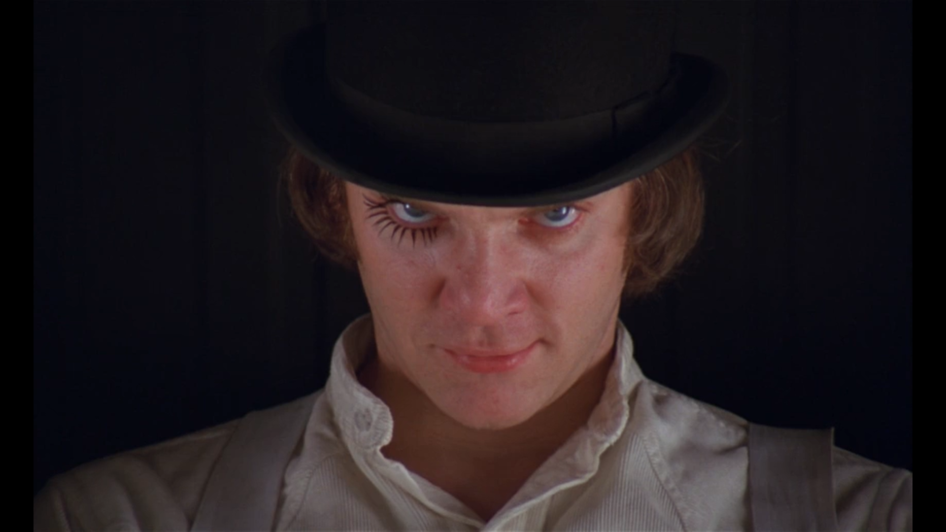
Рис. А.1. Кадр з фільму «Механічний апельсин» 1971 р., С. Кубрик

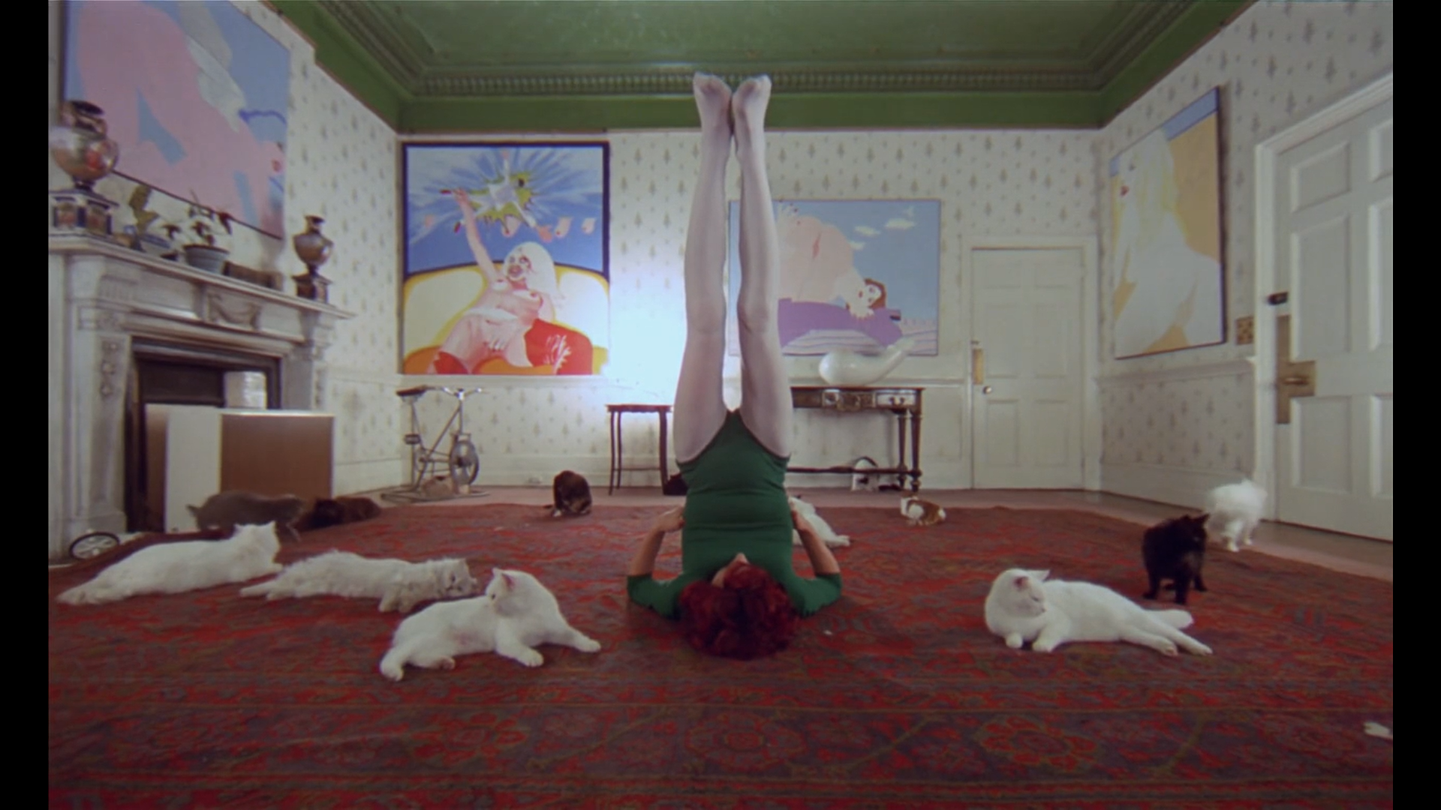
Рис. А.2. Кадр з фільму «Механічний апельсин» 1971 р., С. Кубрик

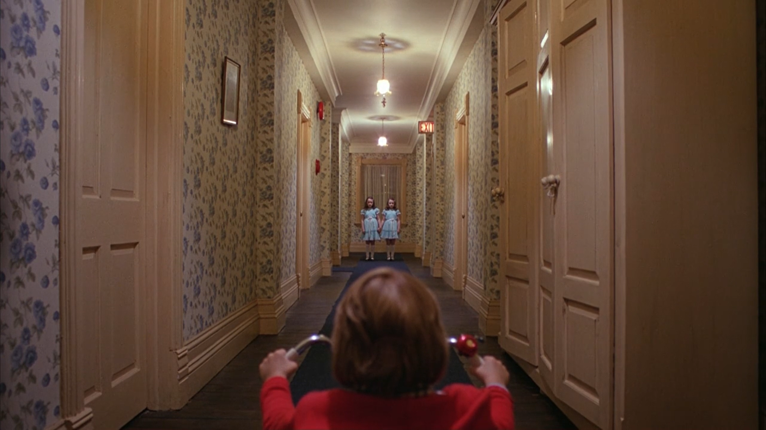
Рис. B.1. Кадр з фільму «Сяйво» 1980 р., С. Кубрик

Рис. B.2. Кадр з фільму «Сяйво» 1980 р., С. Кубрик
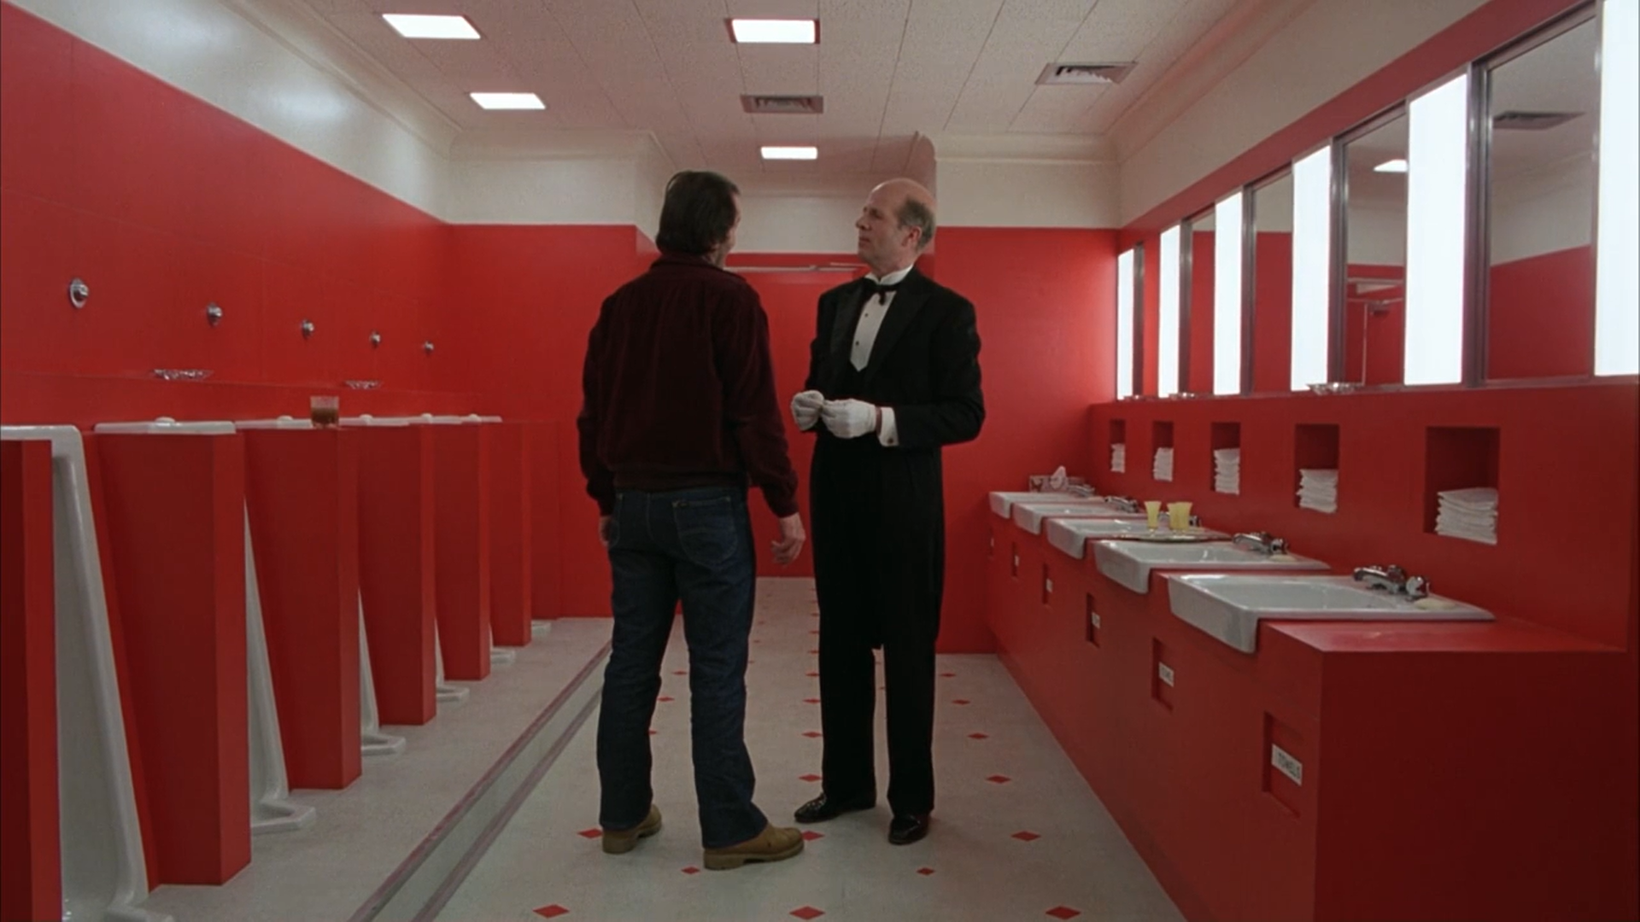

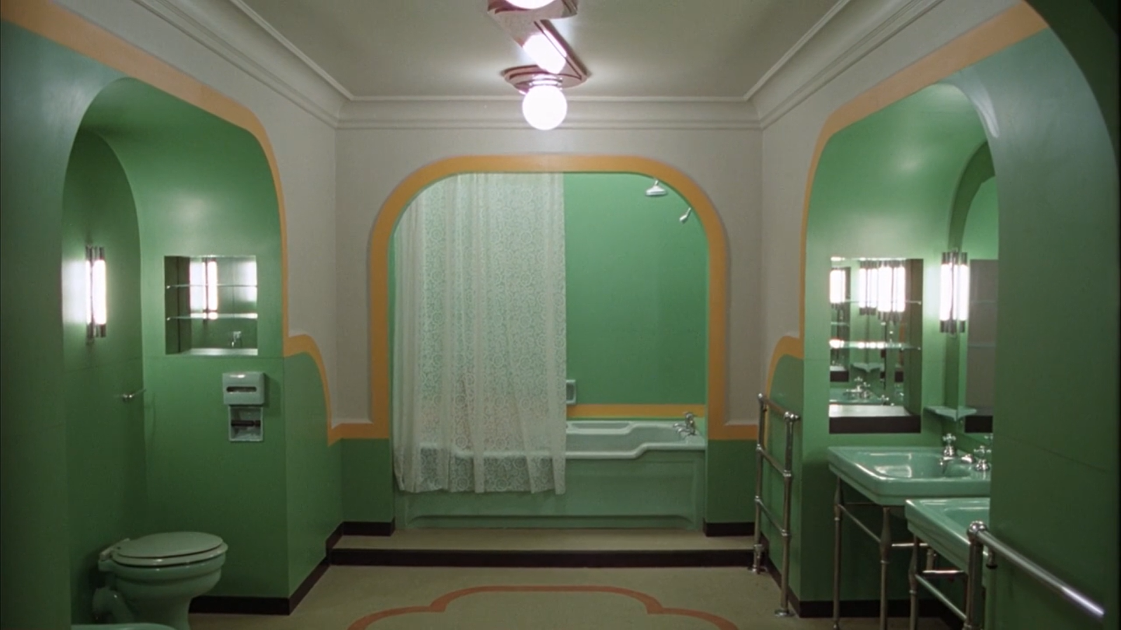
Рис. B.3. Кадр з фільму «Сяйво» 1980 р., С. Кубрик

Рис. C.1. Кадр з фільму «Цілісно-металева оболонка» 1987 р., С. Кубрик
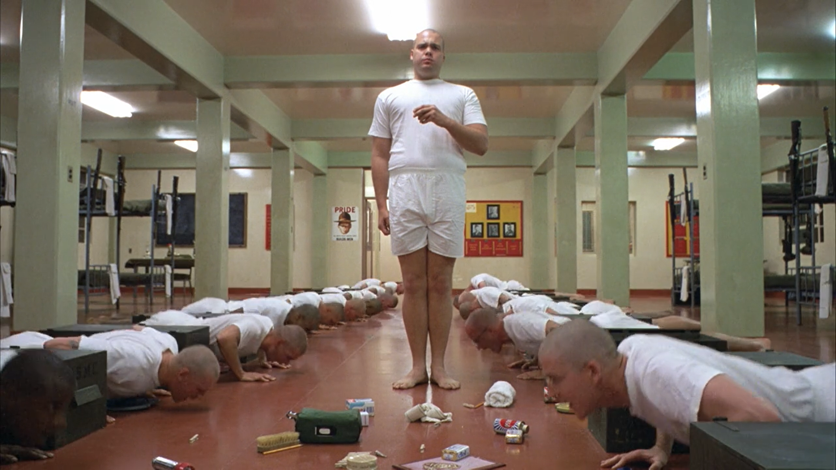

Рис. C.2. Кадр з фільму «Цілісно-металева оболонка» 1987 р., С. Кубрик
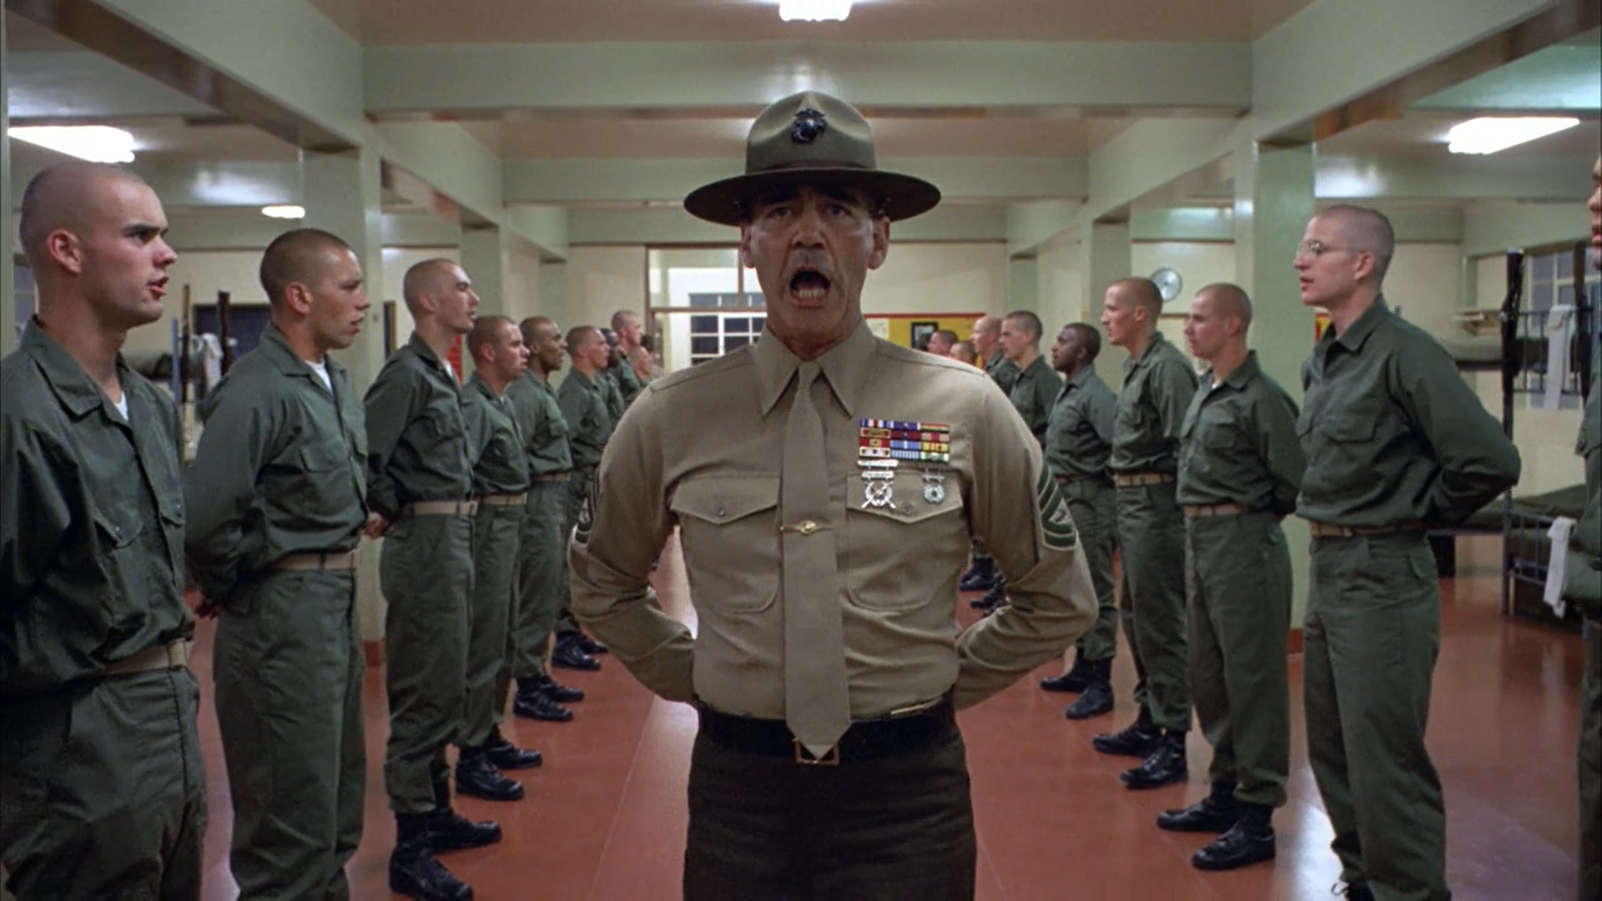

Рис. D.1. Кадр з фільму «Дороги слави» 1957 р., С. Кубрик
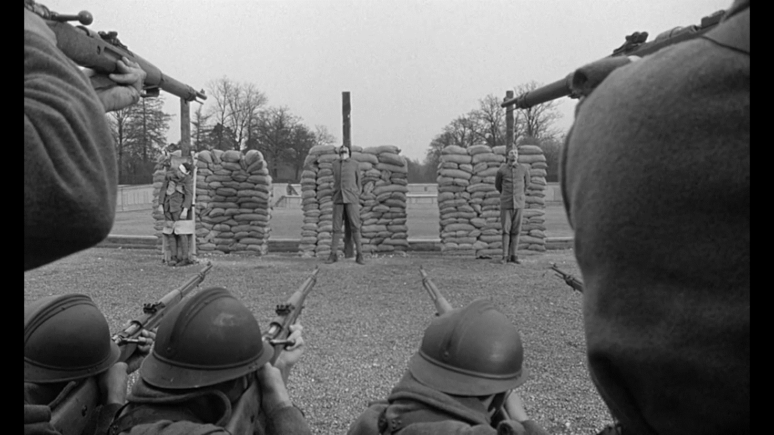

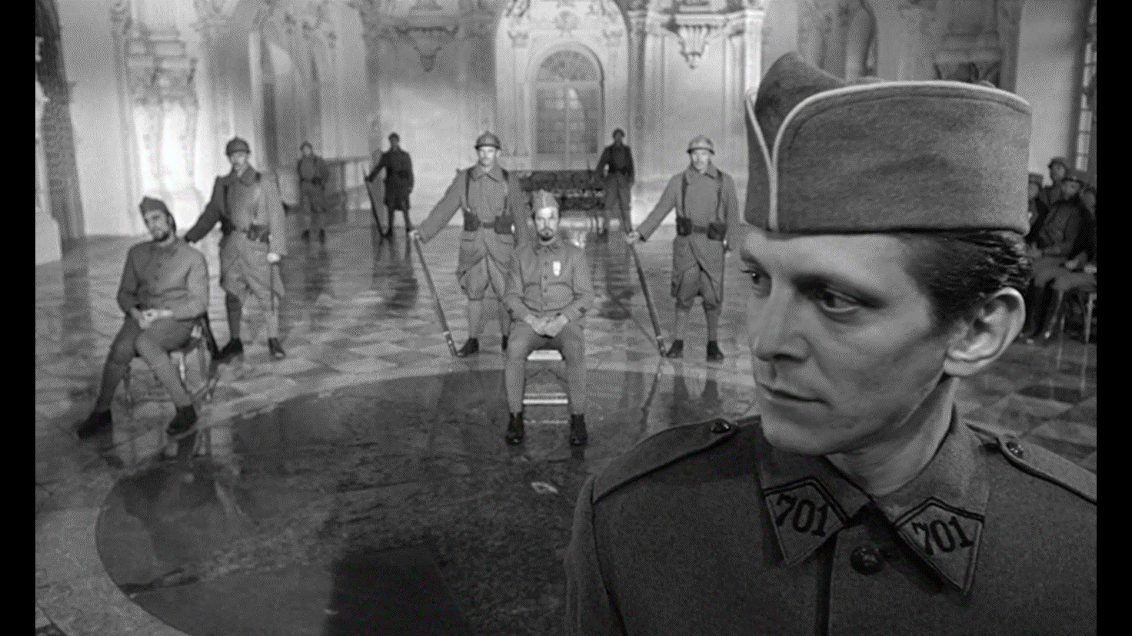
Рис. D.2. Кадр з фільму «Дороги слави» 1957 р., С. Кубрик

Рис. E.1. Кадр з фільму «Баррі Ліндон» 1975 р., С. Кубрик
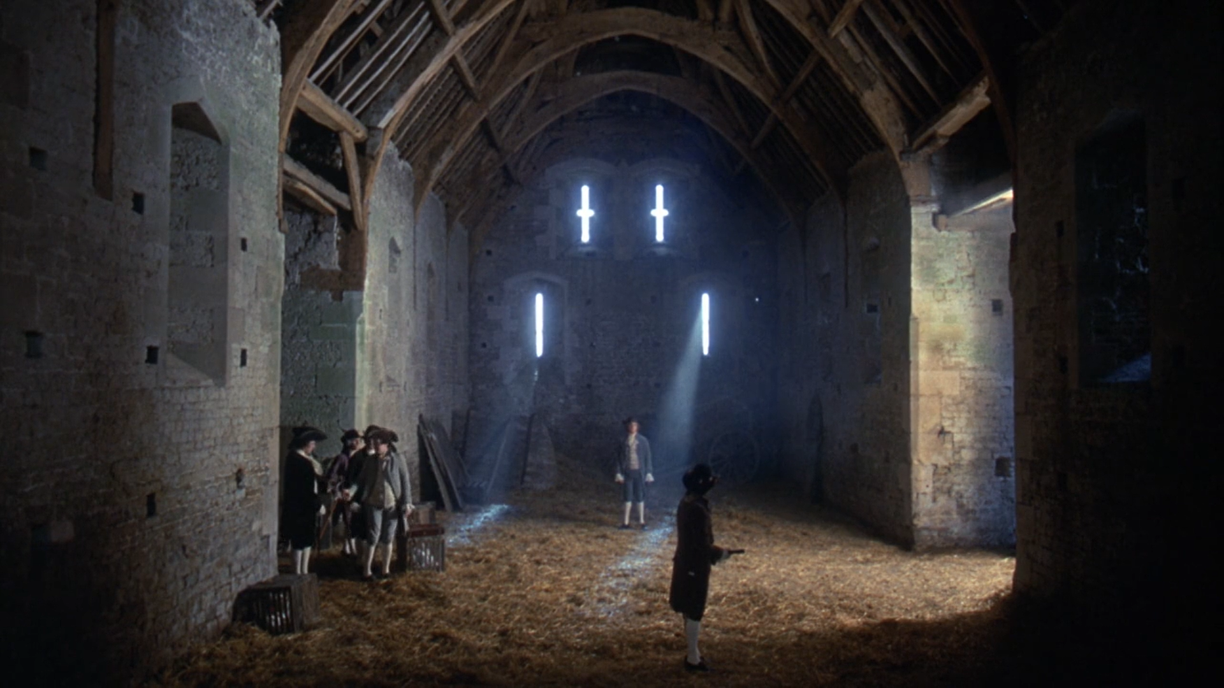

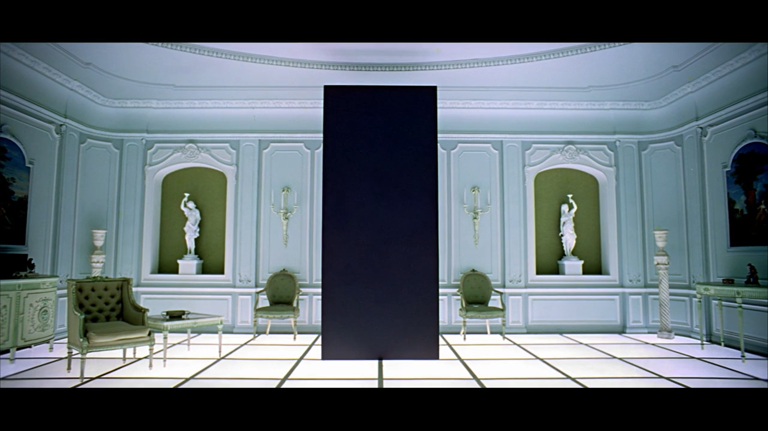
Рис. F.1. Кадр з фільму «Космічна одіссея 2001 року» 1968 р., С. Кубрик

Рис. F.2. Кадр з фільму «Космічна одіссея 2001 року» 1968 р., С. Кубрик
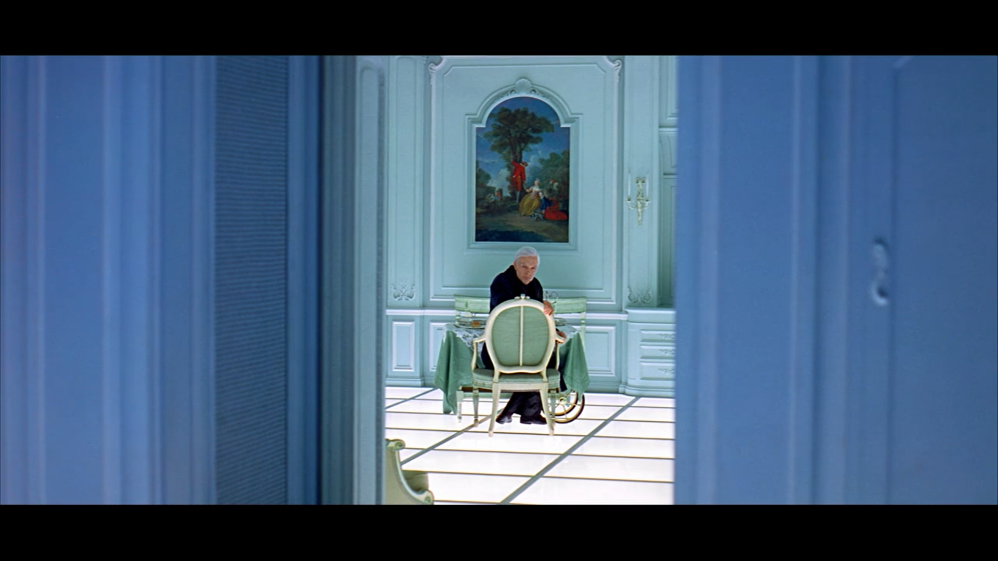

Рис. G.1. Кадр з фільму «Академія Рашмор» 1998 р., В. Андерсон
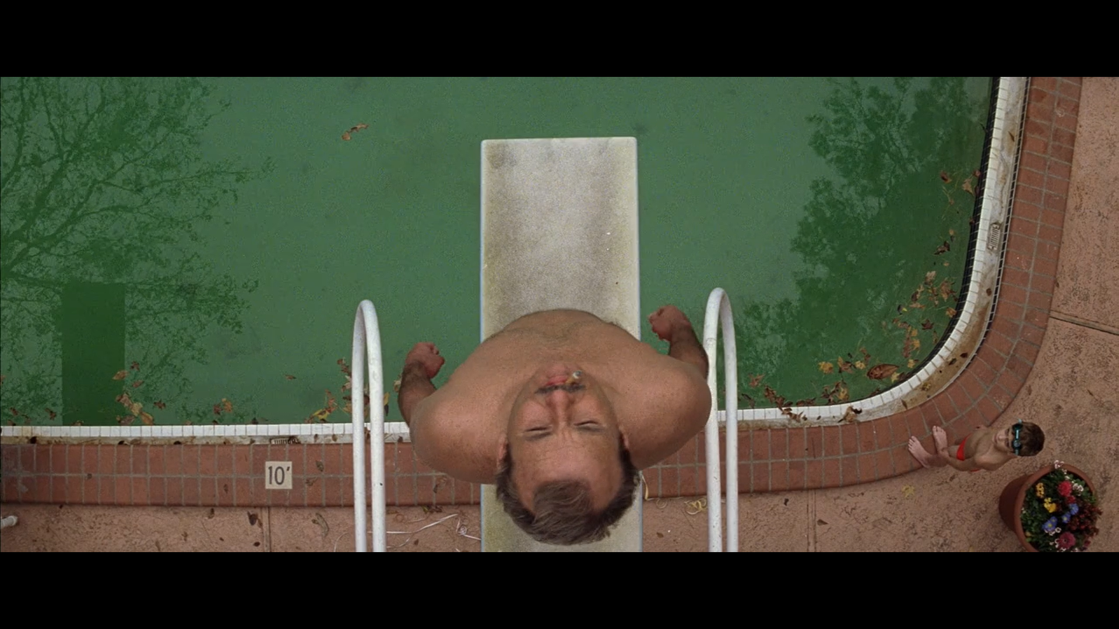
Рис. H.1. Кадр з фільму «Родина Тененбаумів» 2001 р., В. Андерсон
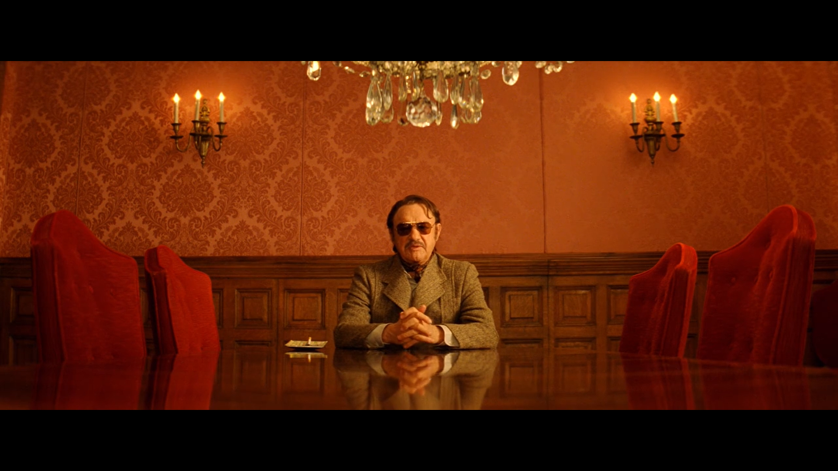

Рис. I.1. Кадр з фільму «Незрівнянний містер Фокс» 2009 р., В. Андерсон
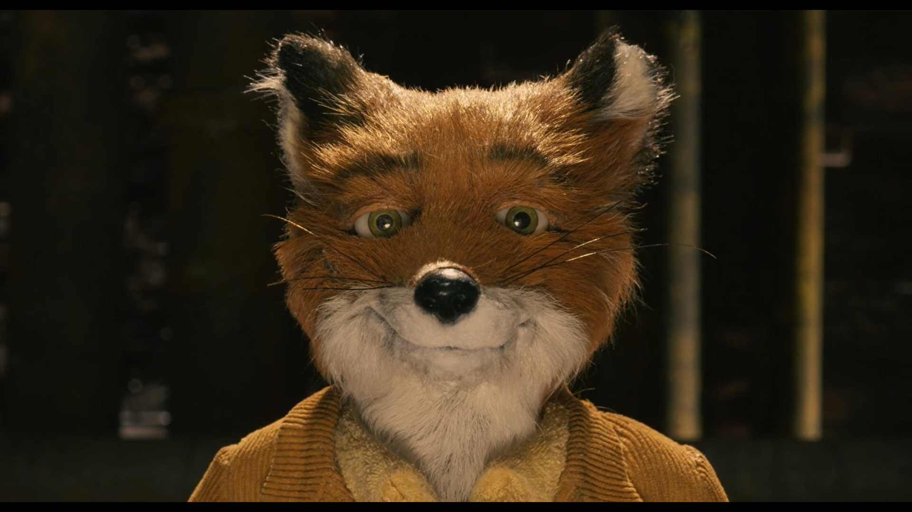

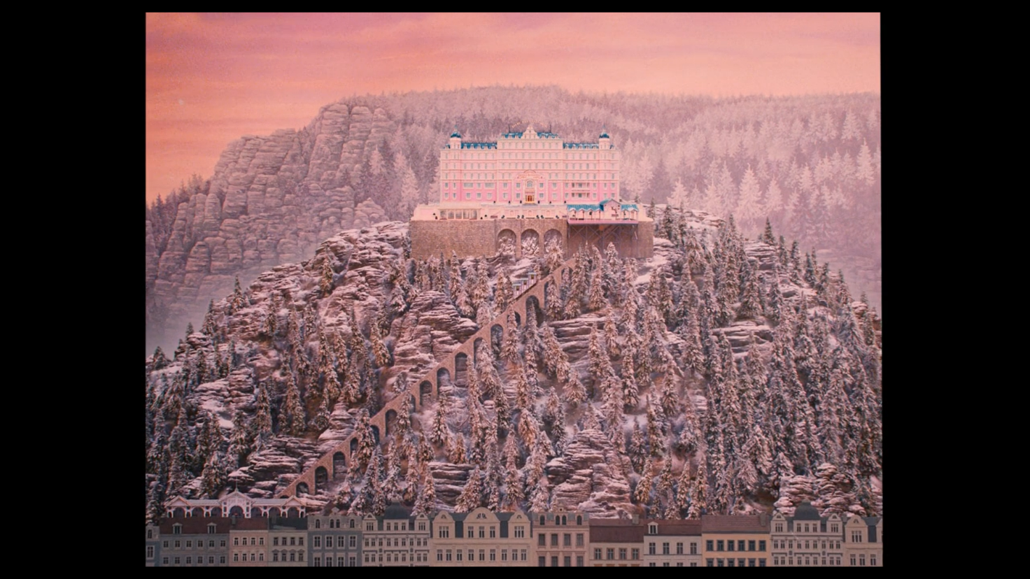
Рис. J.1. Кадр з фільму «Готель «Ґранд Будапешт»» 2014 р., В. Андерсон

Рис. J.2. Кадр з фільму «Готель «Ґранд Будапешт»» 2014 р., В. Андерсон
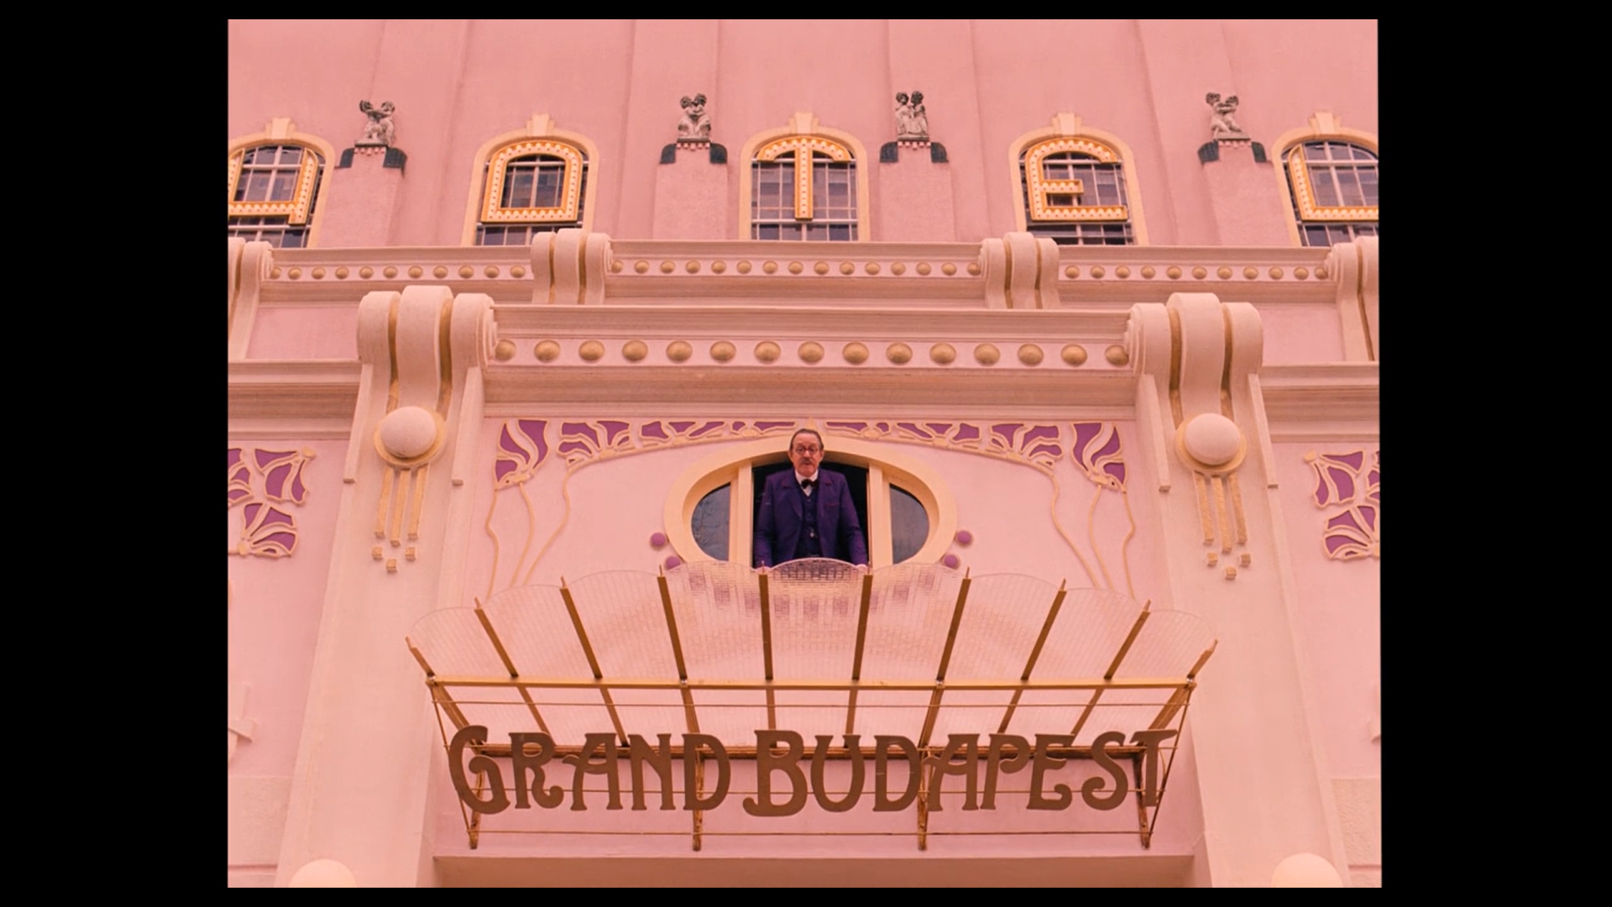

Рис. K.1. Кадр з фільму «Королівство повного місяця» 2012 р., В. Андерсон
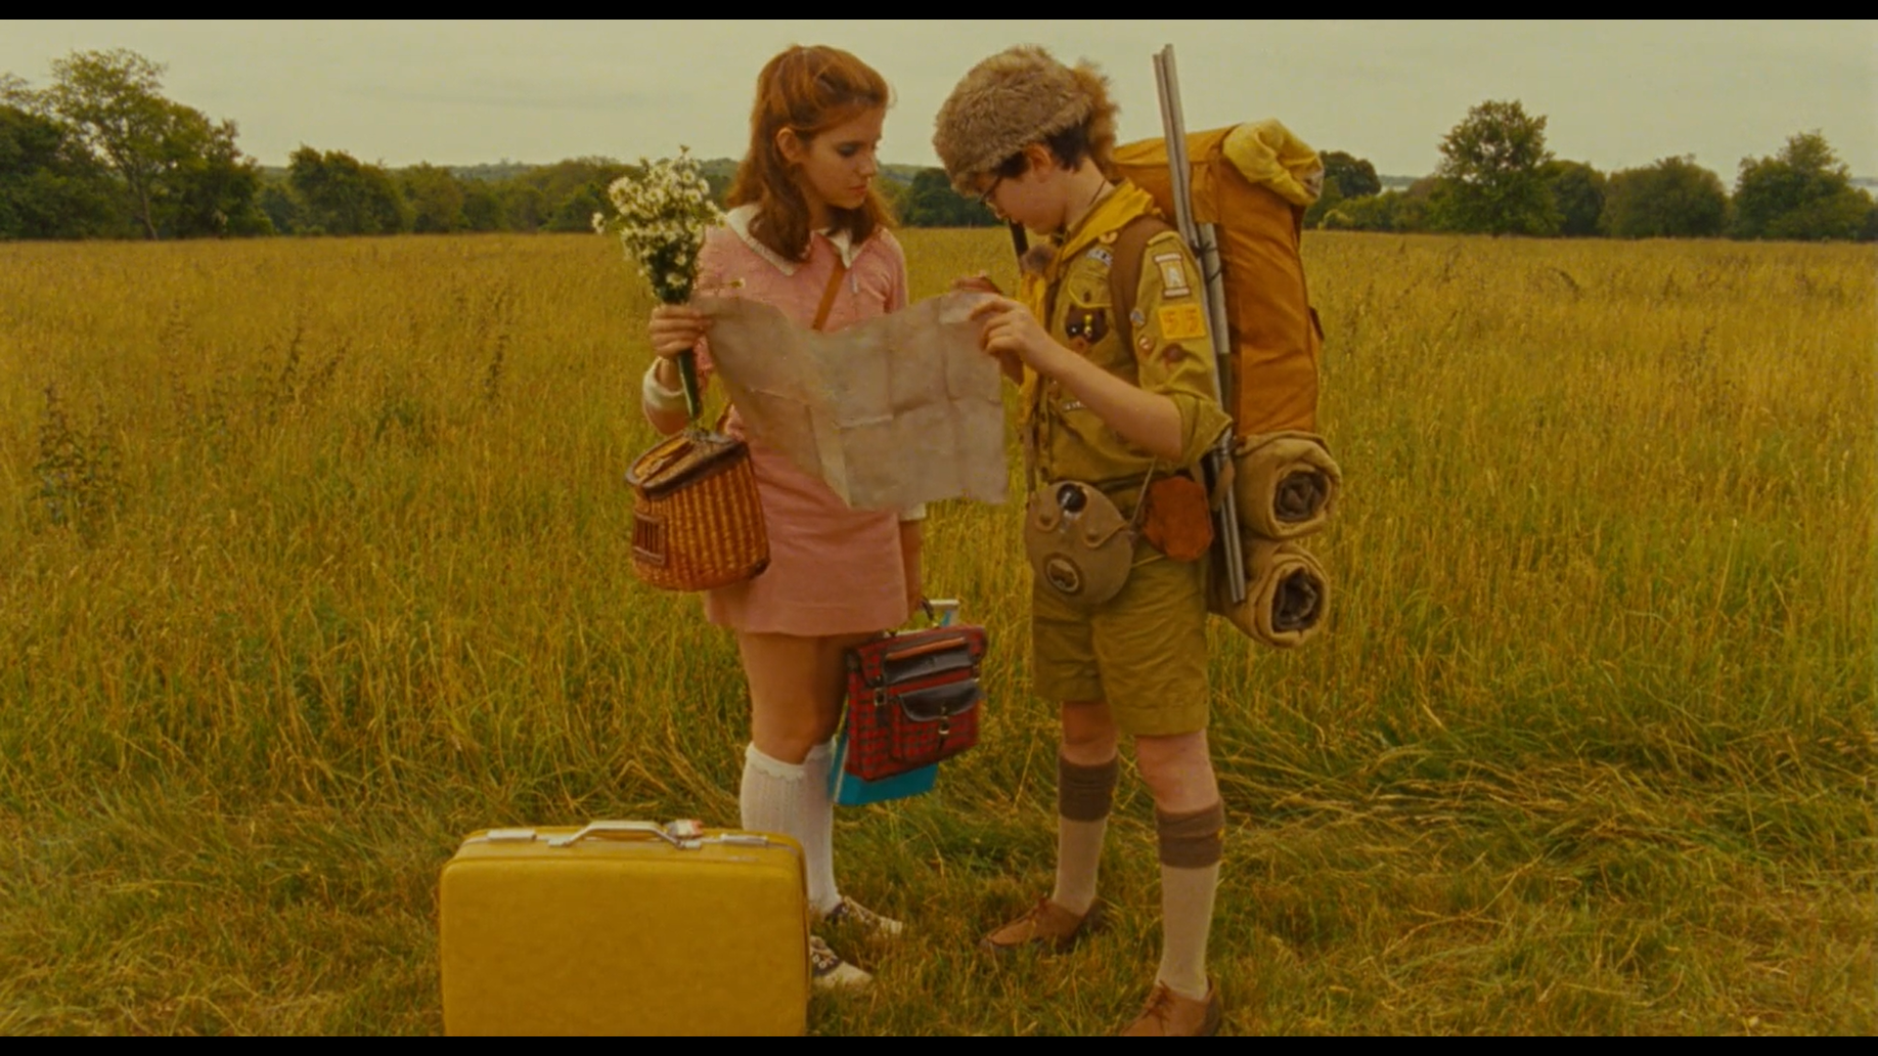

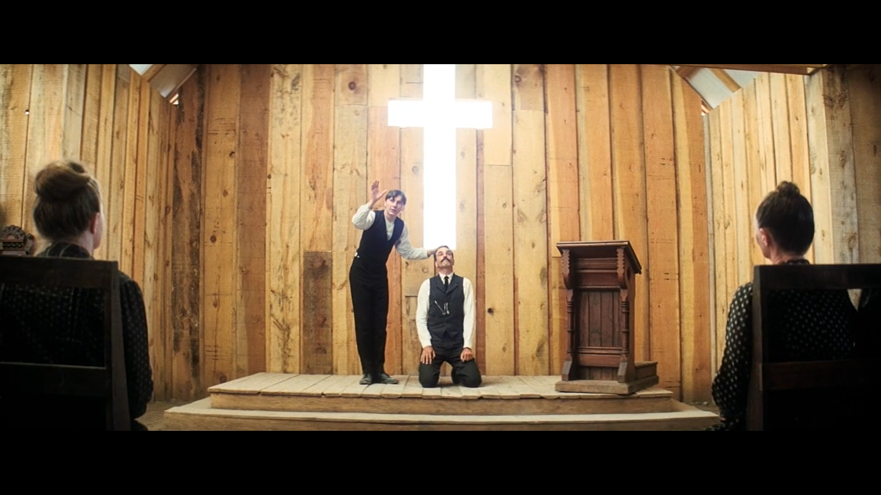
Рис. L.1. Кадр з фільму «Нафта» 2007 р., П. Т. Андерсон

Рис. L.2. Кадр з фільму «Нафта» 2007 р., П. Т. Андерсон
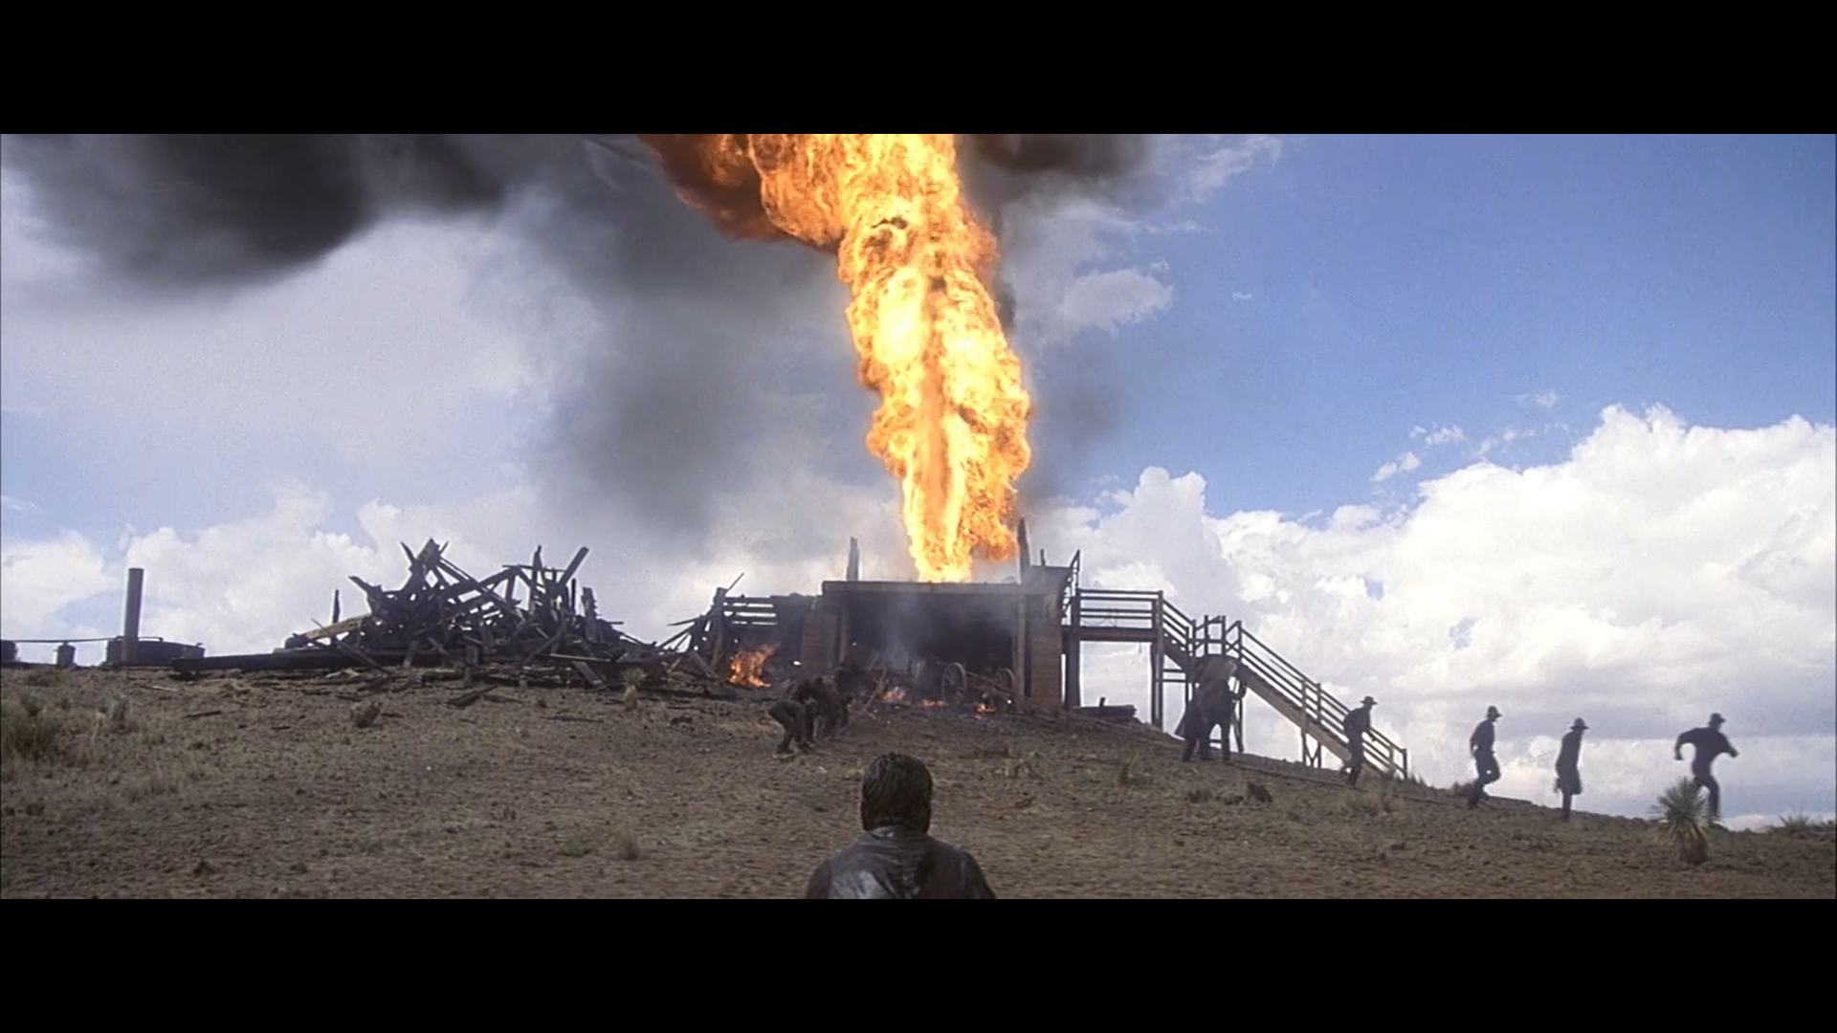

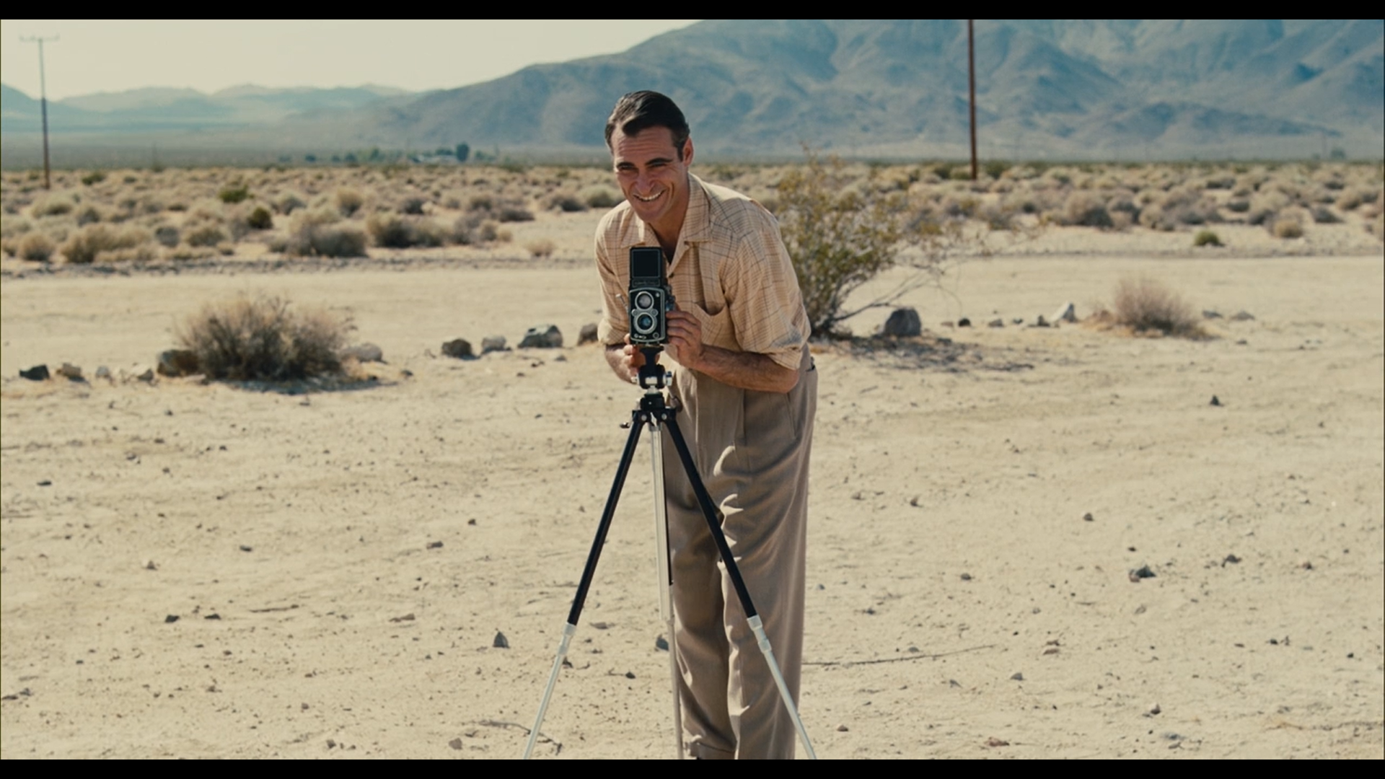
Рис. M.1. Кадр з фільму «Майстер» 2012 р., П. Т. Андерсон

Рис. M.2. Кадр з фільму «Майстер» 2012 р., П. Т. Андерсон
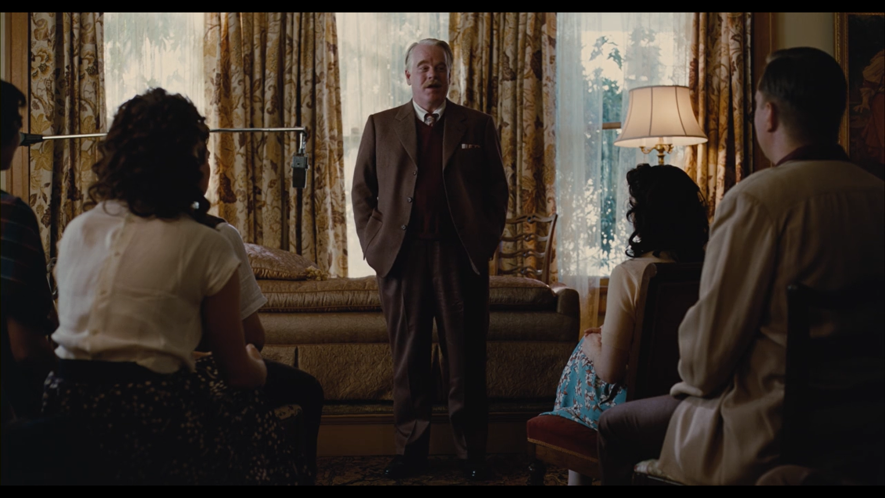

Рис. N.1. Кадр з фільму «Кухар, злодій, його дружина та її коханець» 1989 р., П. Гріневей

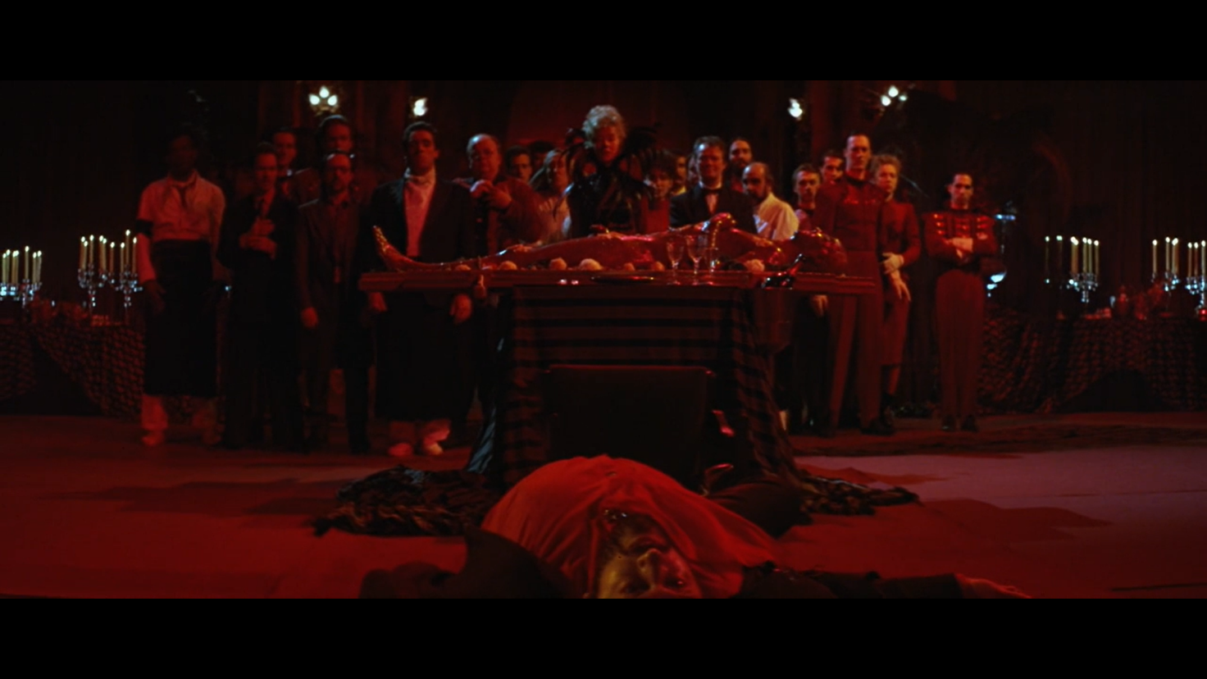
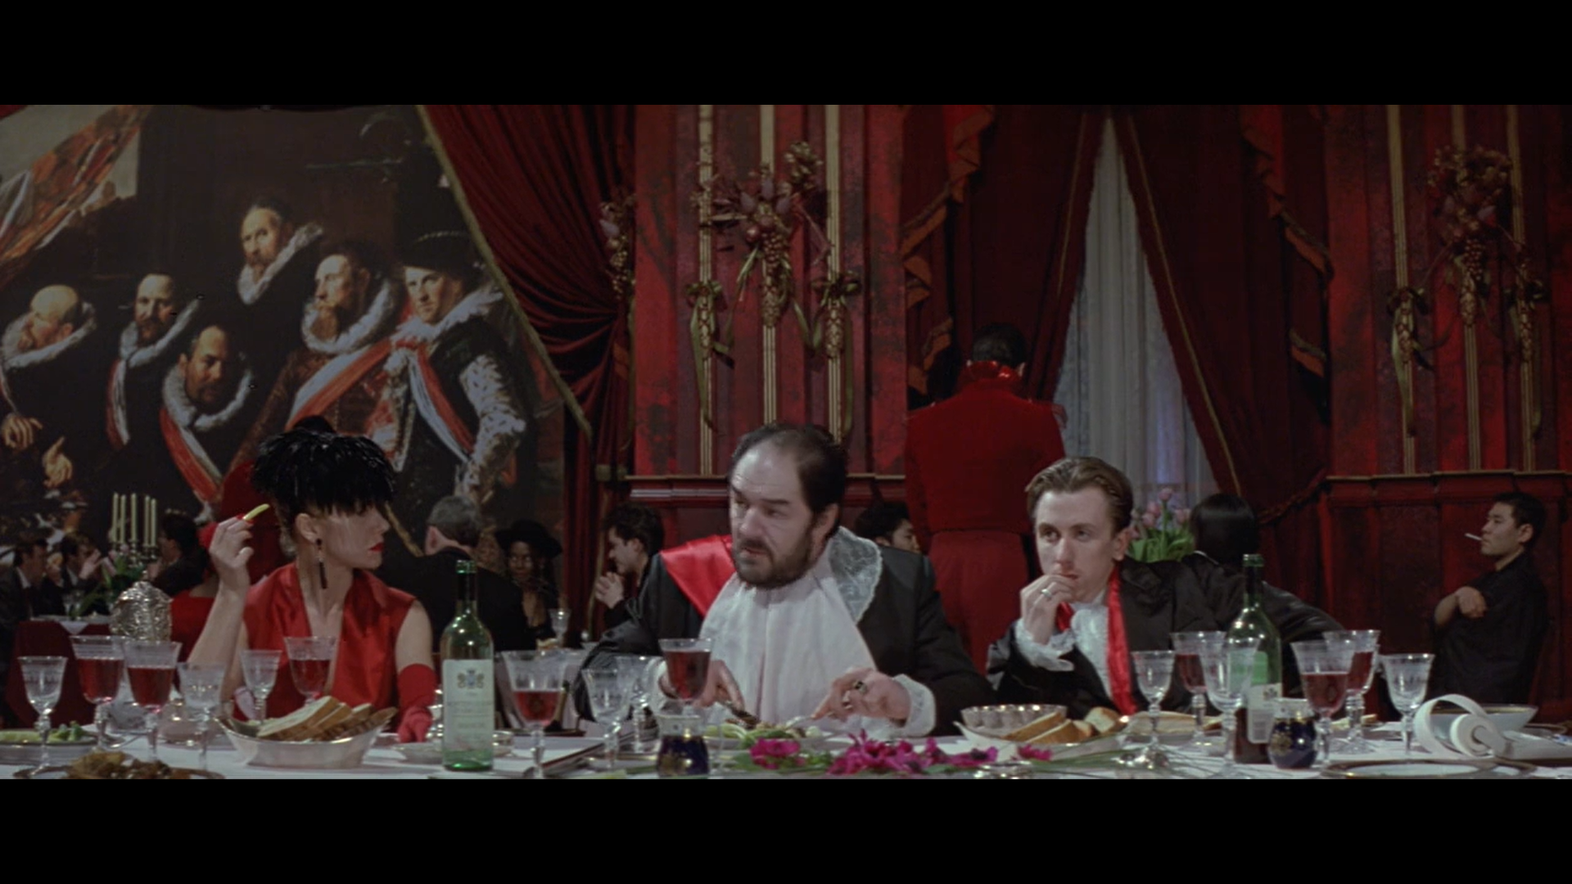
Рис. N.2. Кадр з фільму «Кухар, злодій, його дружина та її коханець» 1989 р., П. Гріневей

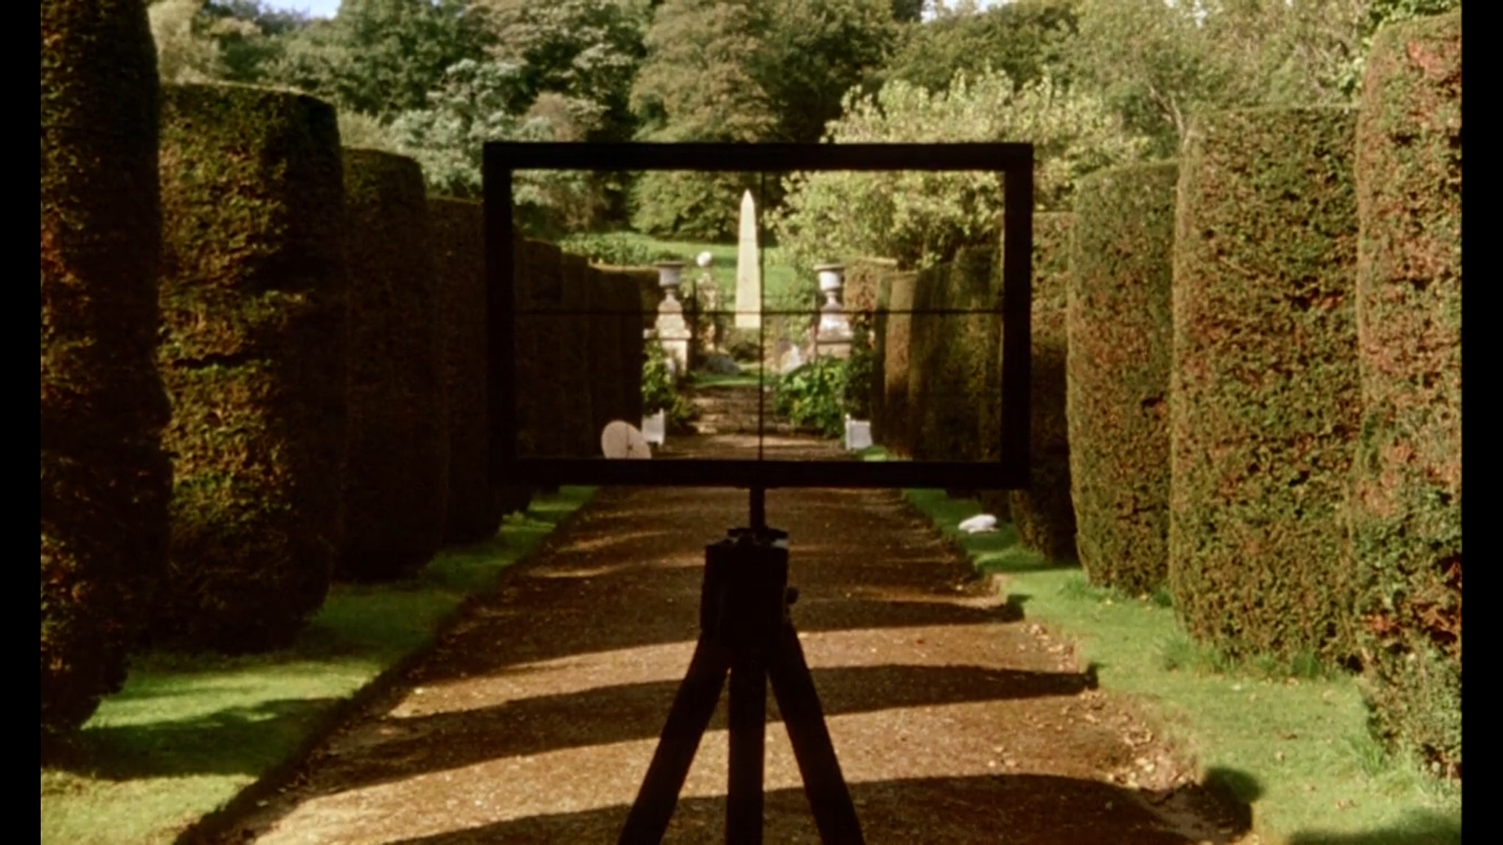
Рис. О.1. Кадр з фільму «Контракт кресляра» 1982 р., П. Гріневей

Рис. Р.1. Кадр з фільму «Зет і два зеро» 1985 р., П. Гріневей
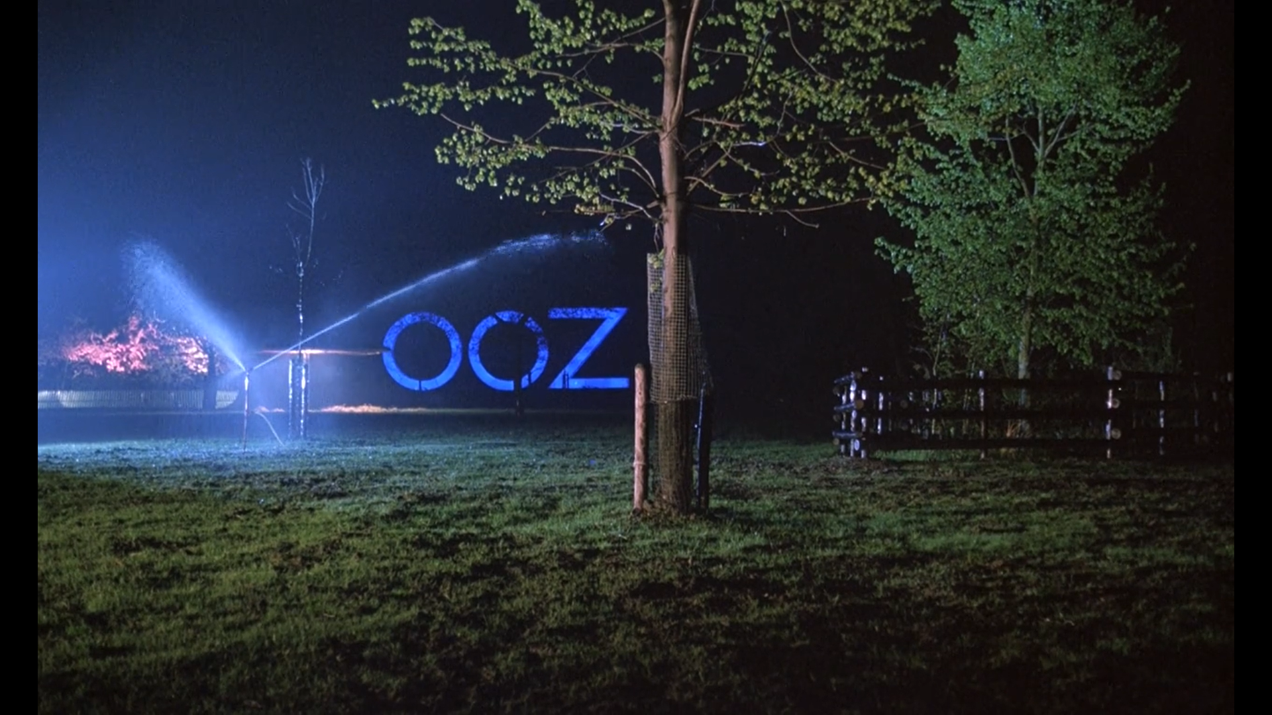

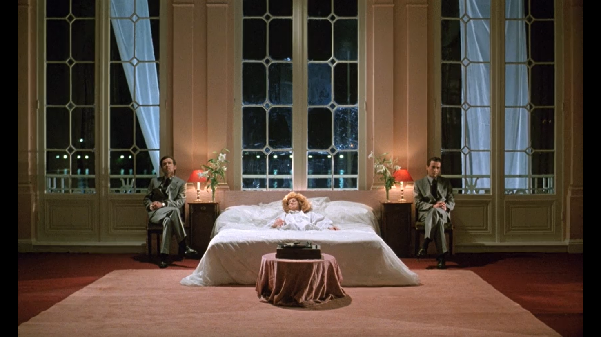
Рис. Р.2. Кадр з фільму «Зет і два зеро» 1985 р., П. Гріневей

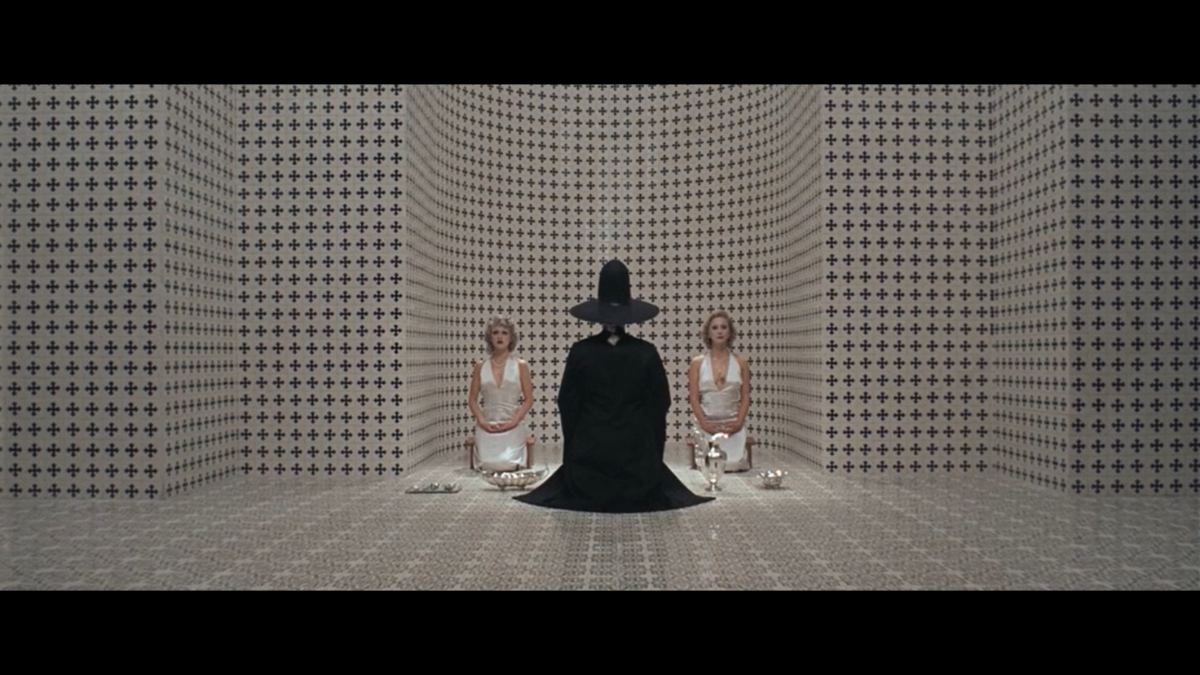
Рис. Q.1. Кадр з фільму «Свята гора» 1973 р., А. Ходоровські

Рис. Q.2. Кадр з фільму «Свята гора» 1973 р., А. Ходоровські
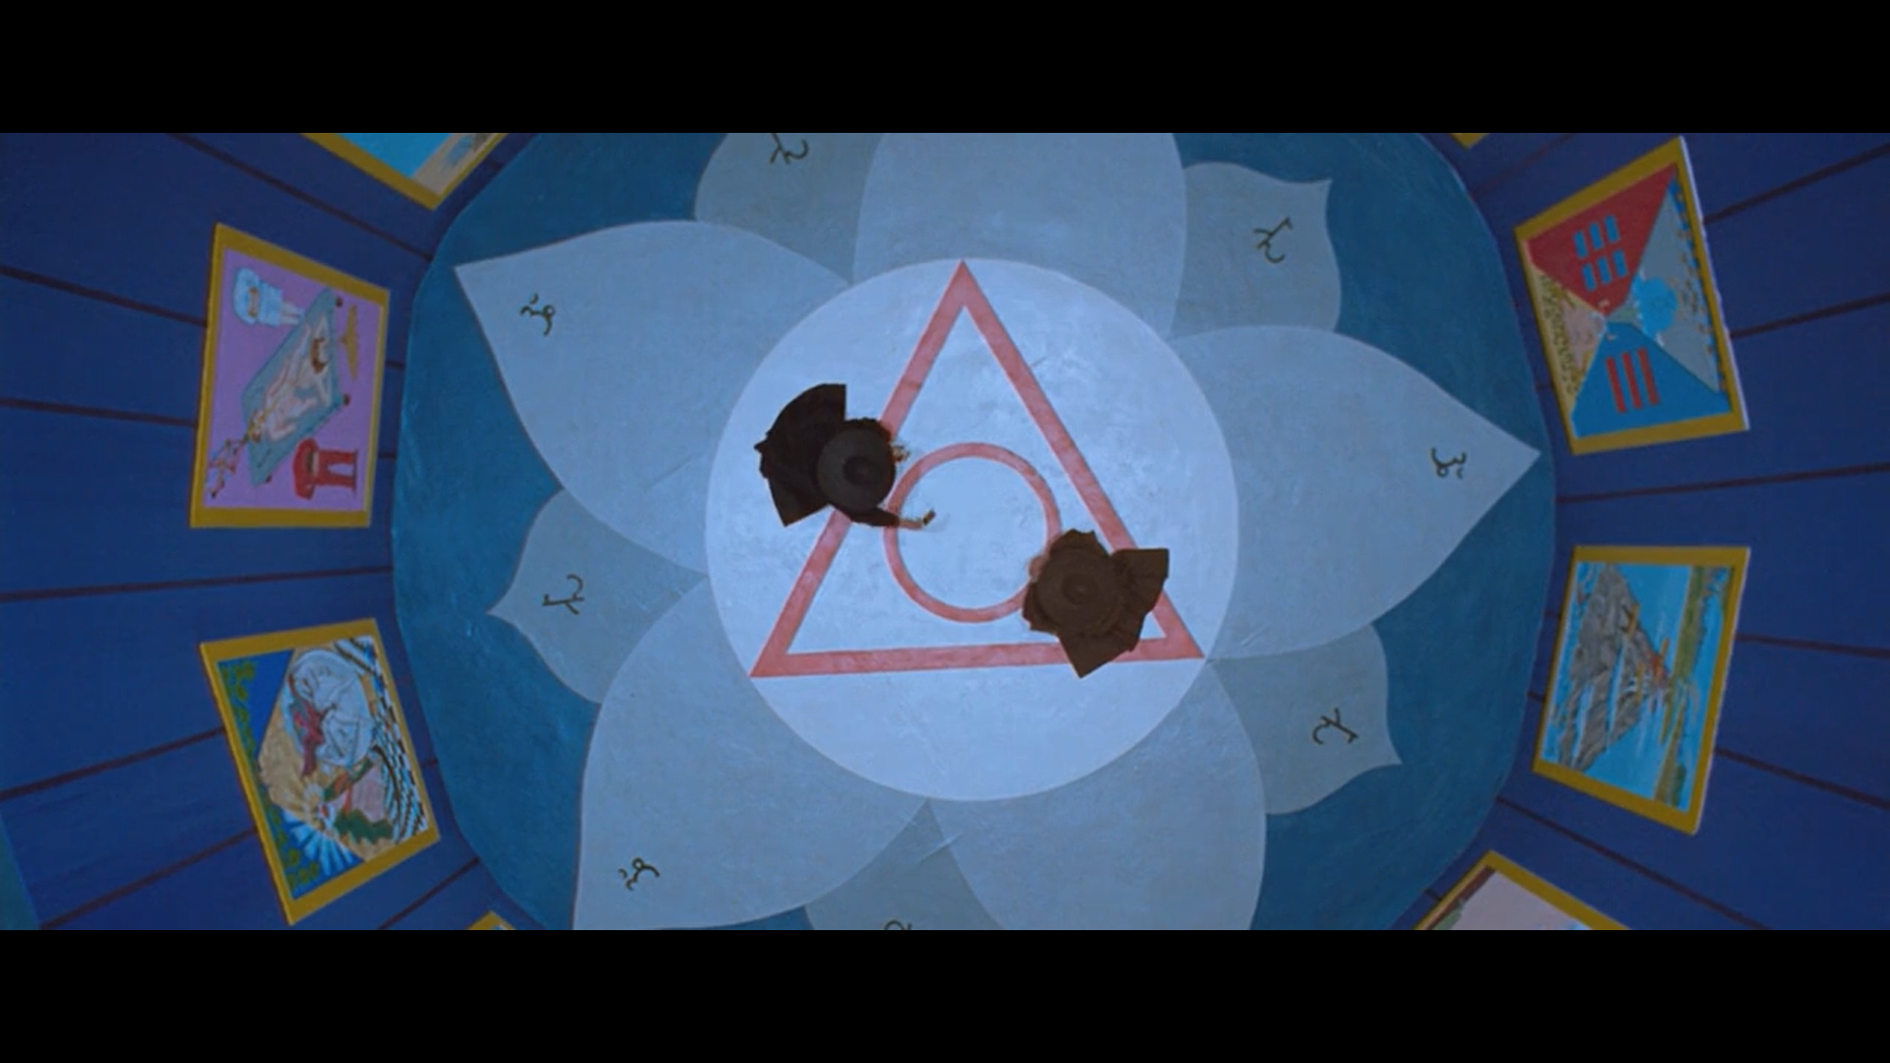
Рис. R.1. Кадр з фільму «Свята кров» 1989 р., А. Ходоровські
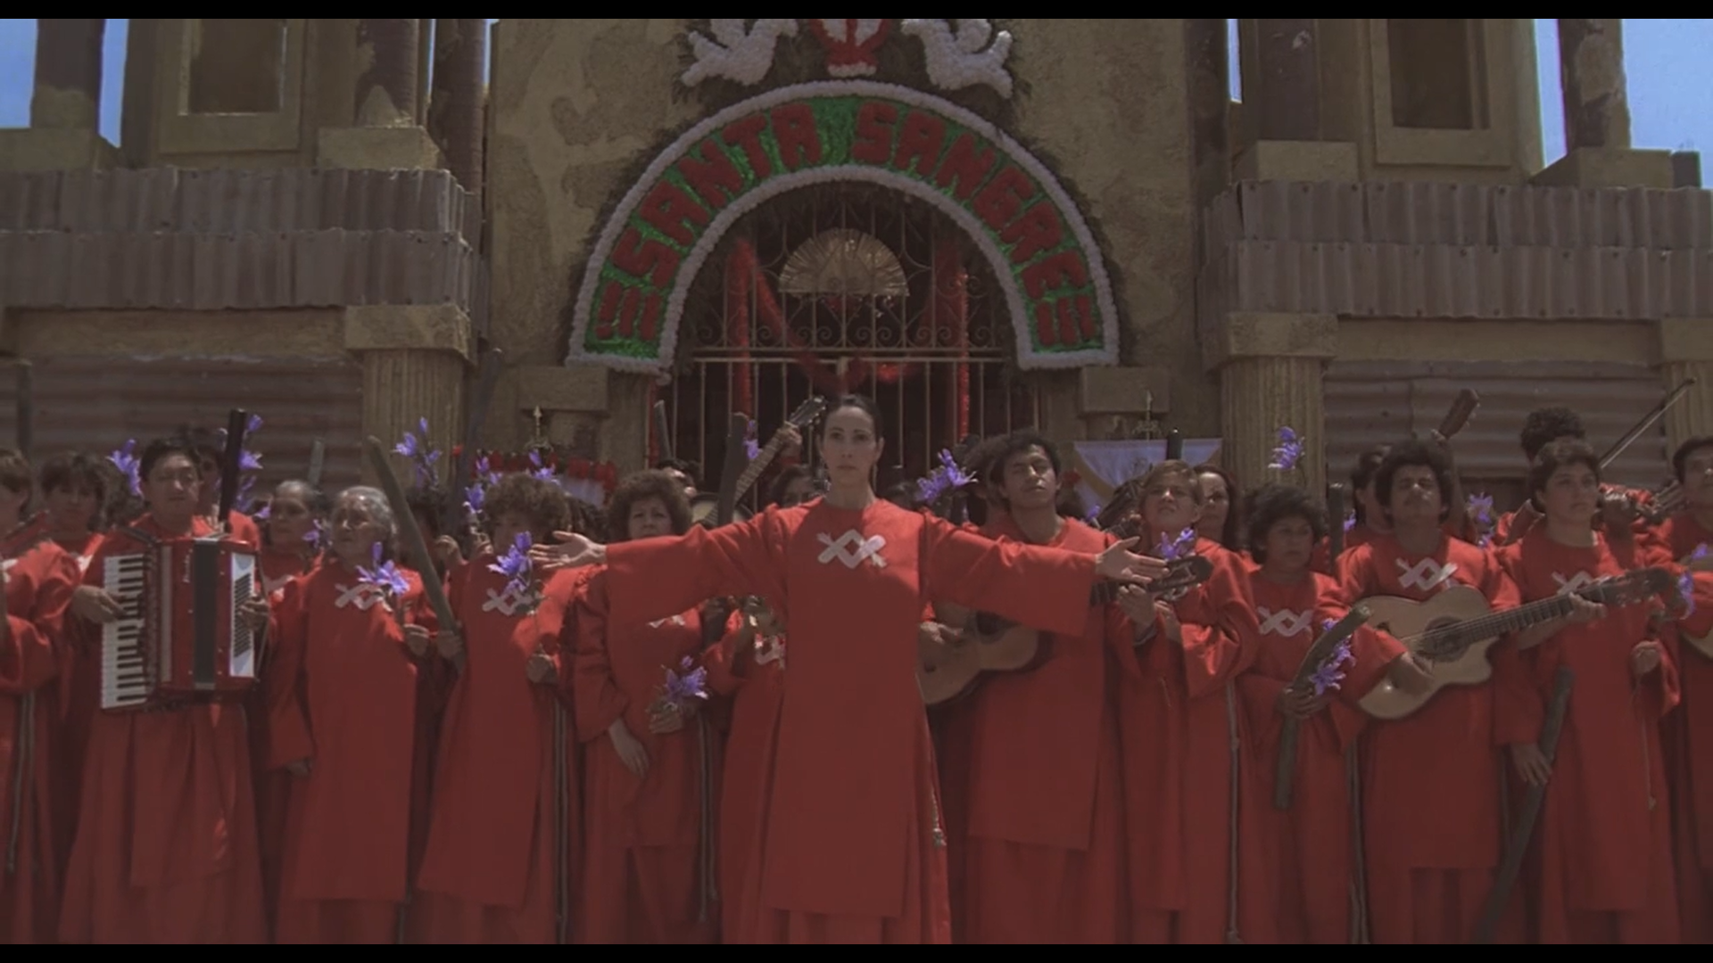

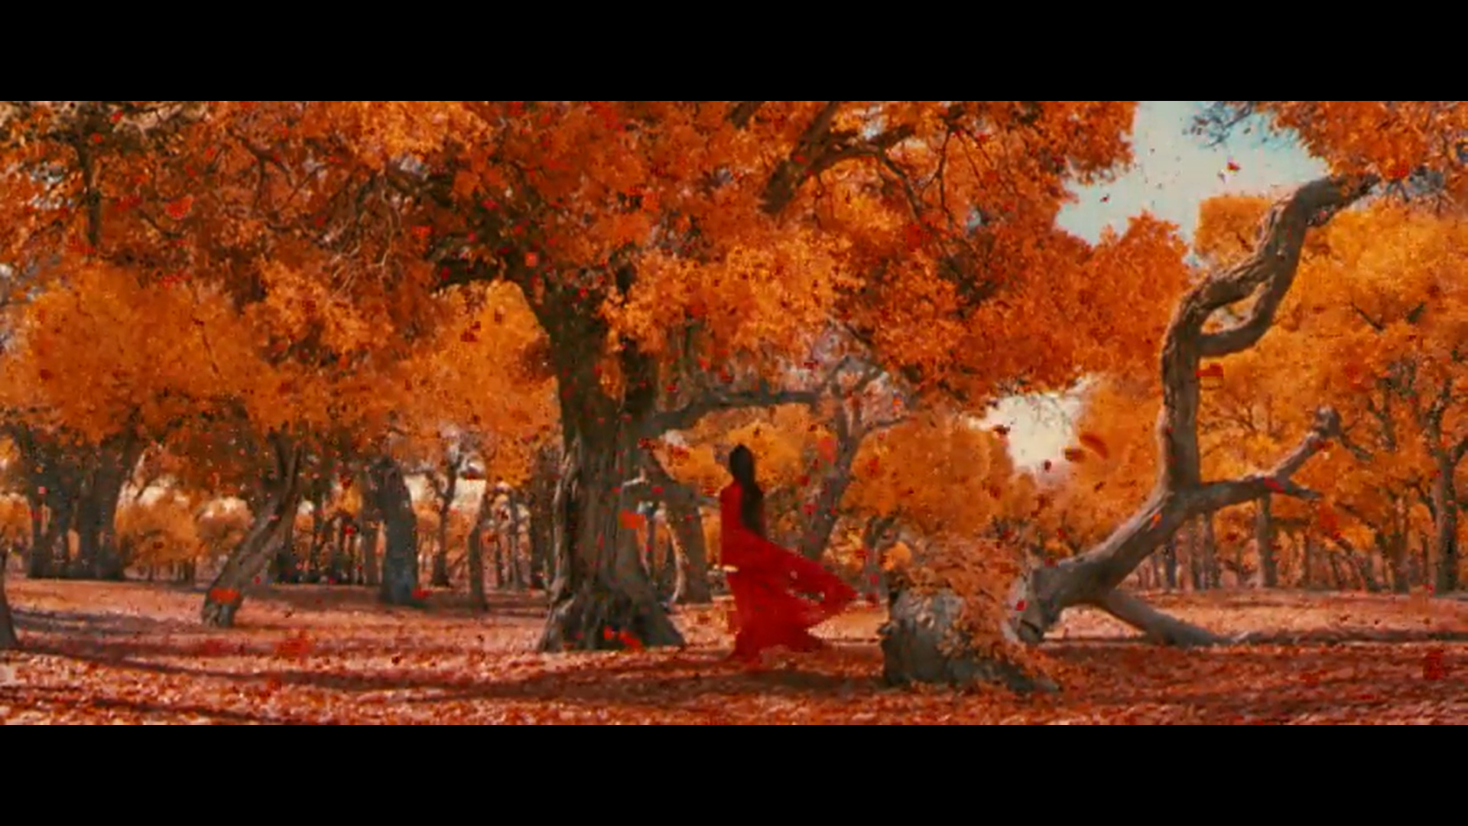
Рис. S.1. Кадр з фільму «Герой» 2002 р., Чж. Їмоу

Рис. S.2. Кадр з фільму «Герой» 2002 р., Чж. Їмоу
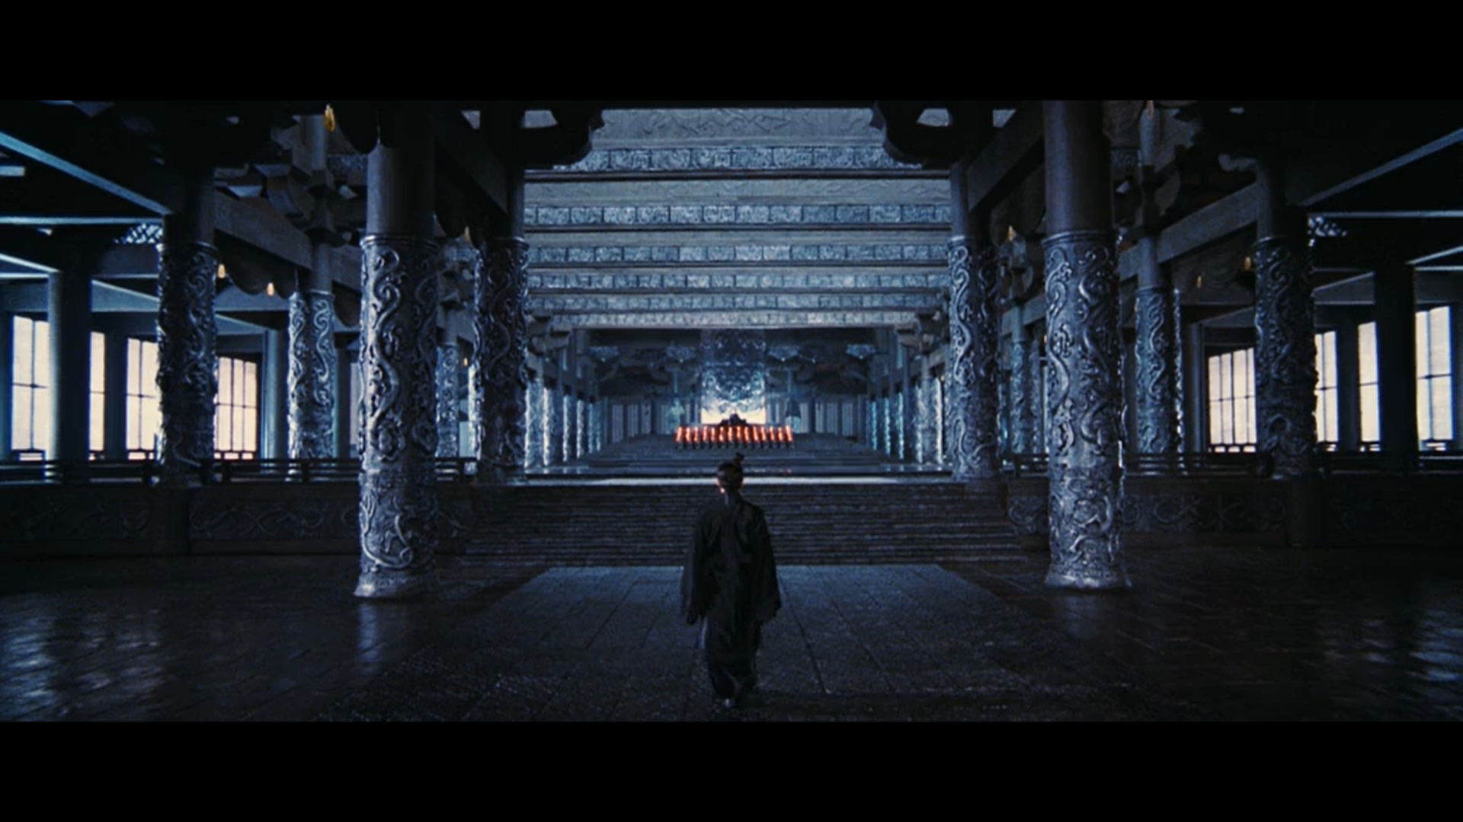

Рис. T.1. Кадр з фільму «Піднімаючи червоний ліхтар» 1991 р., Чж. Їмоу

Рис. T.2. Кадр з фільму «Піднімаючи червоний ліхтар» 1991 р., Чж. Їмоу
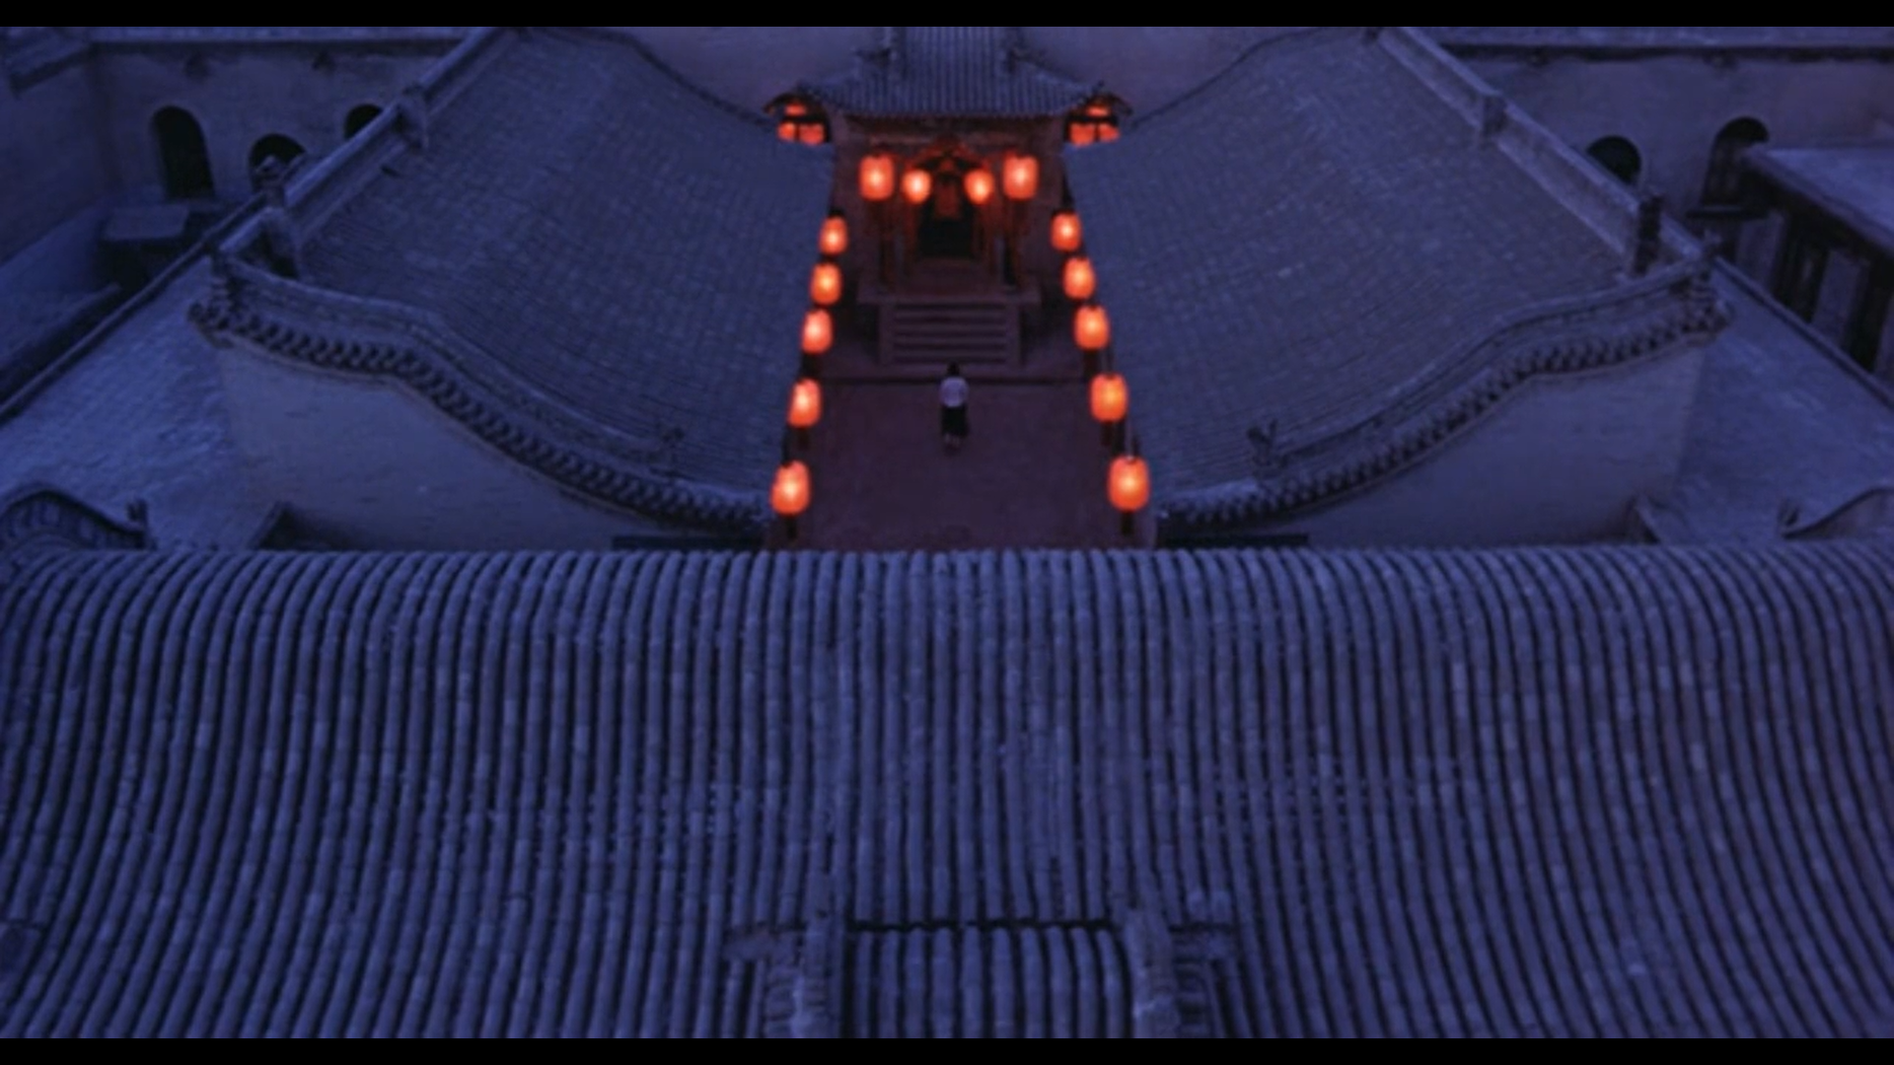
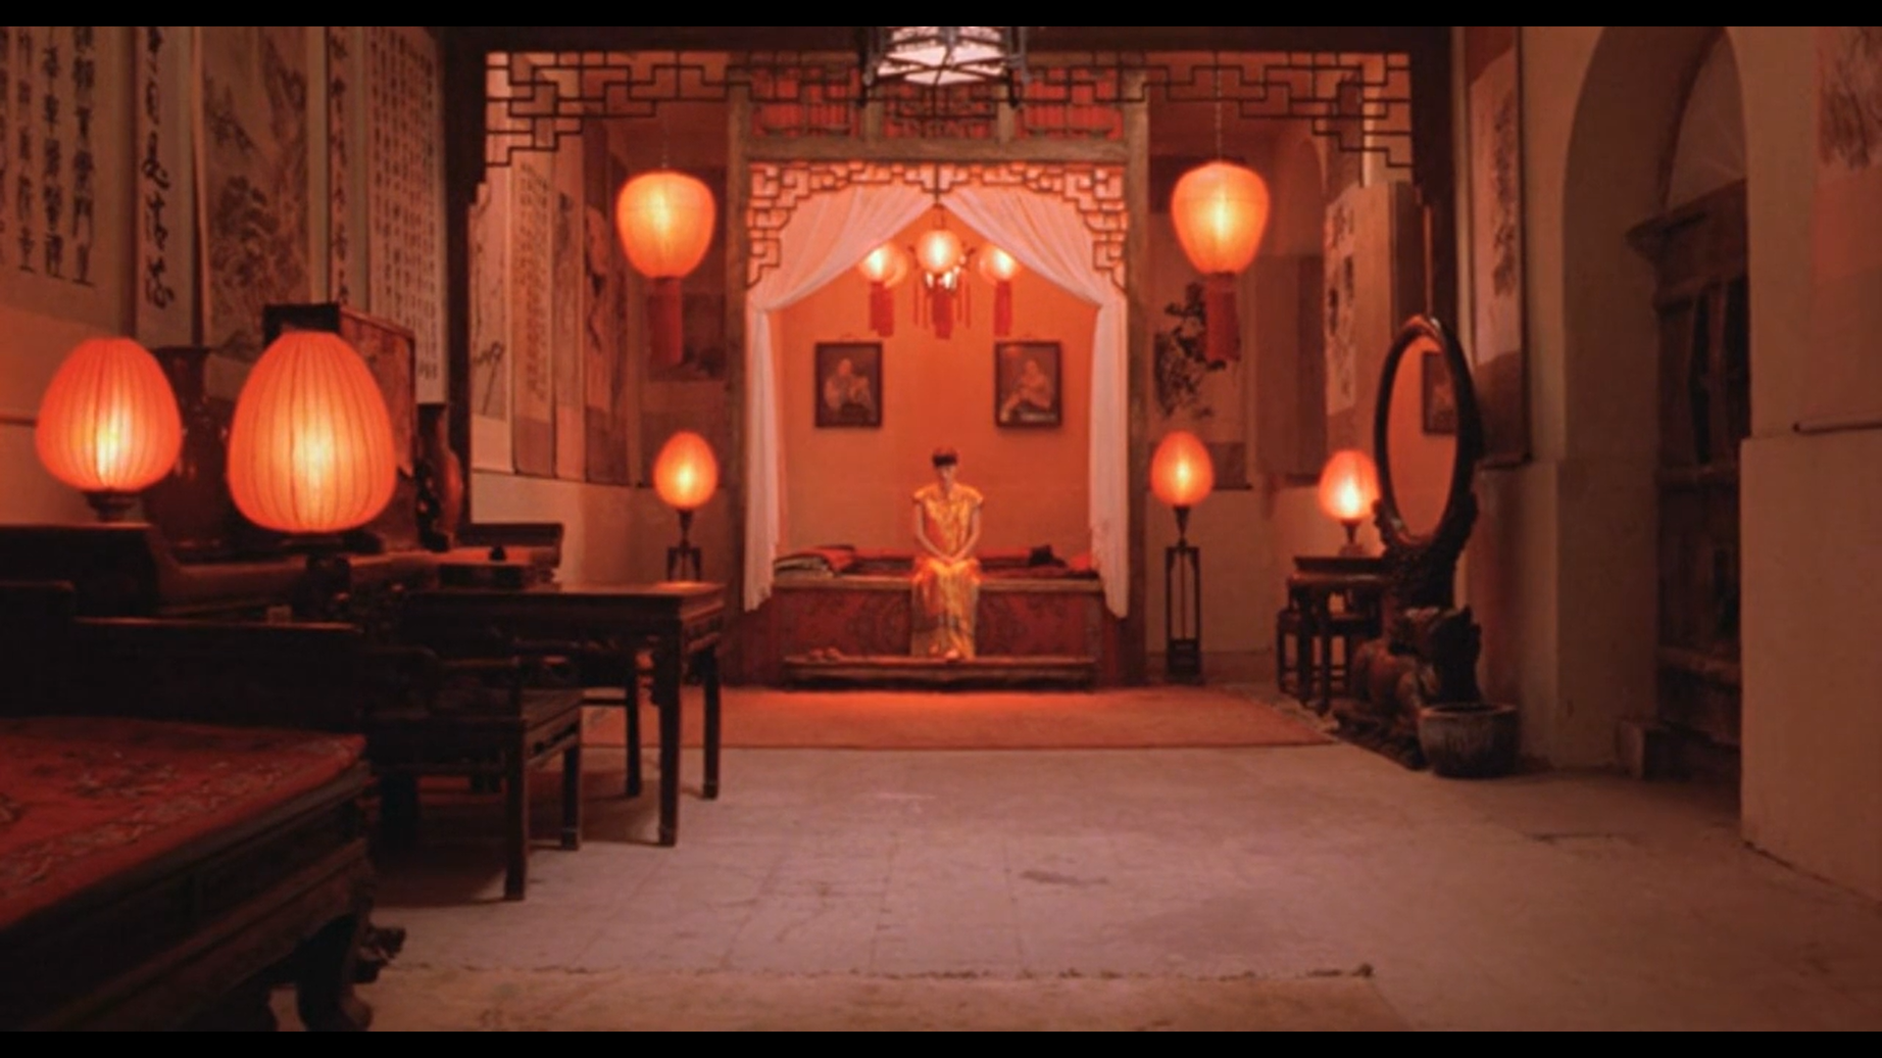
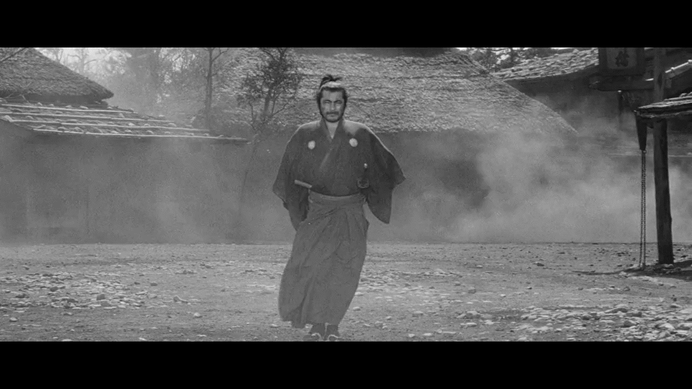
Рис. U.1. Кадр з фільму «Охоронець» 1961 р., А. Куросава

Рис. U.2. Кадр з фільму «Охоронець» 1961 р., А. Куросава
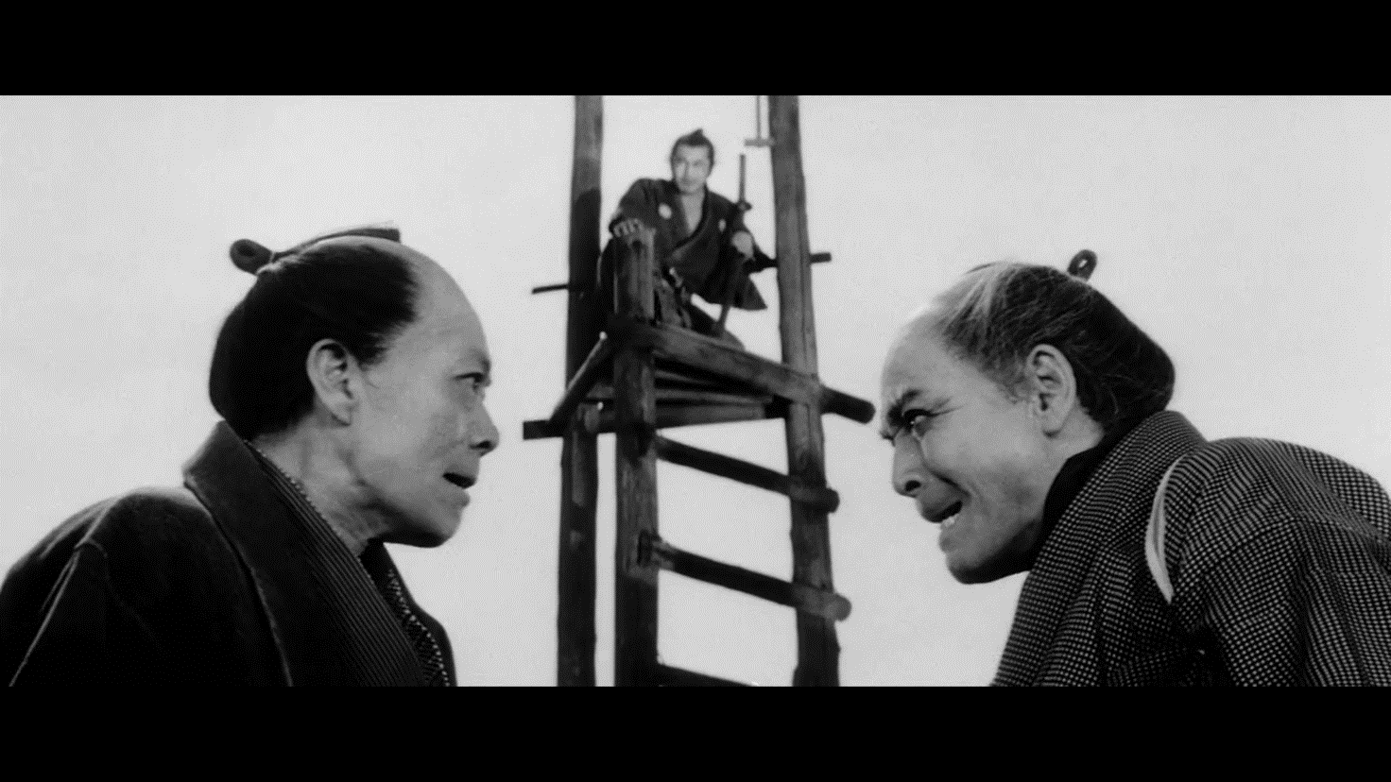

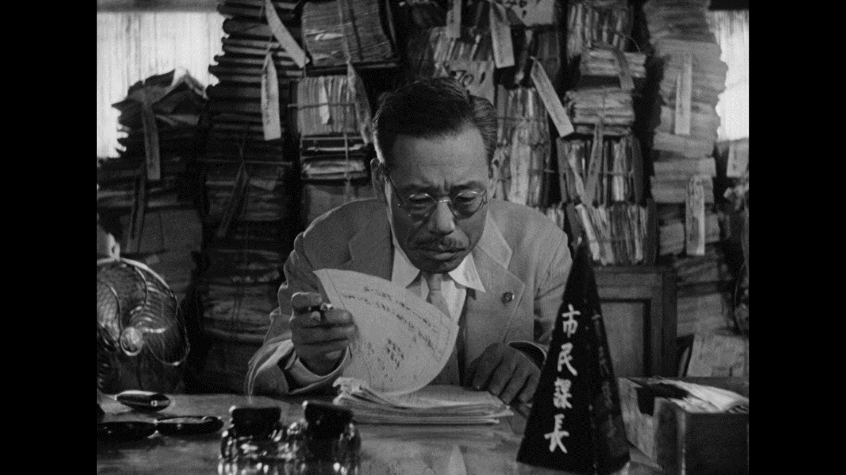
Рис. V.1. Кадр з фільму «Жити» 1952 р., А. Куросава

Рис. V.2. Кадр з фільму «Жити» 1952 р., А. Куросава
